
二維影像掃描器
設置手冊（經典版）

免責聲明
請您在使用本手冊描述的產品前仔細閱讀手冊的所有內容，以保障產品的安全有效地使用，閱讀後請將本手冊妥善保存以備下次使用時查詢。
請勿自行拆卸終端或撕毀終端上的封標，否則東莞市萬酷電子科技有限公司不承擔保修或更換終端的責任。
本手冊中的圖片僅供參考，如有個別圖片與實際產品不符，請以實際產品為准。對於本產品的改良更新，東莞市萬酷電子科技有限公司保留隨時修改文檔而不另行通知的權利。
本手冊包含的所有資訊受版權的保護，東莞市萬酷電子科技有限公司保留所有權利，未經書面單位及個人不得以任何方式或理由對本文檔全部或部分內容進行任何形式的摘抄、複製或與其它產銷售。 本手冊中描述的產品中可能包括東莞市萬酷電子科技有限公司或第三方享有版權的軟體，除非獲得相關權利人的許可，否則任何單位或者個人不能以任何形式對前述軟體進行複製、分發、修改、摘錄、反編、解密、反相工程、出租、轉讓、分許可以及其他侵犯軟體版權的行為。

東莞市萬酷電子科技有限公司對本聲明擁有最終解釋權。

版本記錄
版本號 | 版本描述 | 發佈日期
V1.0 | 初始版本 | 2019-12-25
V1.1 | 增加多國鍵盤設置碼 | 2020-08-10
V1.2 | 增加數據段編輯設置功能 | 2020-08-13
V1.3 | 增加支持碼制Code11、MSI Plessey、Micro QR | 2020-08-17
V1.4 | 修改單次讀碼時長限制 | 2020-08-20
V1.5 | 修改不輸出設置碼錯誤問題 | 2020-08-21
V1.6 | 刪除輸入編碼方式選擇增加EAN13轉ISBN，ISSN設置增加UPCA轉EAN13設置 | 2020-08-31
V1.7 | 增加原數據輸出選項 | 2020-09-03
V1.8 | 增加了對反色碼的配置勘誤初版的改動點 | 2020-09-04
V1.81 | 修復不發送設置碼和關閉設置碼。 | 2021-03-30
V1.9 | 增加多種多國語言，部分碼制識讀 | 2021-03-15
V2.0 | 增加不同碼制可讀位數設置 | 2021-04-15
V2.01 | 增加串口指令 | 2021-04-26
V2.02 | 增加QR網址碼遮罩設置功能 | 2021-06-08
V2.03 | 增加Code 32顯示首碼A | 2021-07-08
V2.04 | 增加樣碼，批處理模式等 | 2023-02-21

目錄
第一章 綜合設置 9
簡介 9
設置碼 9
設置指令 9
設置碼標識 10
開啟關閉設置碼 11
設置碼發送 11
恢復出廠默認 12
用戶默認設置 13
查看版本號 13
聲音設置 14
所有提示音設置 14
開機提示音 14
設置碼提示音 14
解碼成功提示音 15
解碼成功提示音頻率設置 15
解碼成功提示音音量設置 16
補光照明燈設置 17
瞄準燈設置 18
讀碼成功提示燈 19
讀碼成功提示燈設置 19
讀碼成功提示燈時長 19
低功耗模式 20
開啟與關閉低功耗模式 20
數據格式 21
數據輸出格式 21
發票功能 21
圖像識別設置 22
圖像反相(反白)設置 22
讀碼未成功提示 23
修改 NGR 資訊 23
QR網址碼設置 24
發票功能 24
第二章 通訊設置 25
簡介 25
USB鍵盤介面 25
國家鍵盤佈局 26
Alt 組合輸出 ASCII 字元 28
控制字元轉義輸出 Ctrl 組合鍵 29
大小寫轉換 29
USB傳輸速度（字元間延時） 30
USB輪詢速度 31
USB-COM虛擬串口介面（CDC） 32
USB HID-POS 32
主機發送數據格式 33
掃描設備發送給主機數據格式 33
TTL/RS232串口介面 34
串列傳輸速率 35
校驗位 36
第三章 識讀模式 37
手動識讀模式 37
手動識讀模式-單次讀碼時長 38
手動識讀模式-相同條碼讀碼延時 39
手動識讀模式-自定義按鍵超時 42
連續識讀模式 43
連續識讀模式-單次讀碼時長 44
連續識讀模式-識讀間隔時長 45
連續識讀模式-相同條碼讀碼延時 46
感應識讀模式 49
感應模式-單次讀碼時長限定 50
感應識讀模式-相同條碼讀碼延時 51
感應模式-穩像時長 54
感應模式-感應靈敏度 55
感應識讀模式 56
第四章 數據編輯 57
簡介 57
Code ID 首碼 58
起始符STX設置 59
結束符設置 59
用戶自定義首碼 60
傳送用戶自定義首碼 60
用戶自定義首碼設置 61
用戶自定義尾碼 62
傳送用戶自定義首碼 62
用戶自定義尾碼設置 62
隱藏字元 63
第一步：設置字段長度 63
第二步：設置傳送字段 64
第五章 條碼參數設置 65
簡介 65
全局設置 65
UPC-A 66
允許/禁止識讀UPC-A 66
UPC-A傳送校驗字元 66
UPC-A 2/5位附加位 67
UPC-A傳送系統字元 68
UPC-A轉換為EAN-13 68
UPC-E0 69
允許/禁止識讀UPC-E0 69
UPC-E0傳送校驗字元 69
UPC-E0 傳送數字系統字元 69
UPC-E0 2/5位附加位 70
UPC-E1 71
允許/禁止識讀UPC-E1 71
UPC-E1 傳送校驗字元 71
UPC-E1 傳送數字系統字元 71
UPC-E1 2/5位附加位 72
EAN/JAN 8 73
允許/禁止識讀EAN/JAN 8 73
EAN-8傳送校驗字元 73
EAN-8 2/5位附加位 74
EAN/JAN 13 75
允許/禁止識讀EAN/JAN 13 75
EAN-13傳送校驗字元 75
EAN-13 2/5位附加位 76
EAN-13轉換為ISBN 77
EAN-13轉換為ISSN 77
Code 128 77
允許/禁止識讀Code 128 77
Code 128 讀碼長度設置 78
Code 39 78
允許/禁止識讀Code 39 78
Code 39 校驗字元設置 79
Code 39 傳送起始符與終止符 80
Code 39 Full ASCII識別範圍 80
Code39 讀碼長度設置 81
Code 32 Pharmaceutical（PARAF） 81
允許/禁止識讀Code 32 Pharmaceutical 81
Code32 輸出首碼A 82
Code32 輸出校驗 82
Code 93 83
允許/禁止識讀Code 93 83
Code 93 讀碼長度設置 83
Code 11 83
允許/禁止識讀Code 11 83
Code 11 校驗字元設置 84
Code 11 設置讀碼長度 85
Codabar（NW-7） 85
允許/禁止識讀Codabar 85
Codabar 校驗字元設置 86
Codabar 起始符與終止符設置 87
Codabar 讀碼長度設置 88
Interleaved 2 of 5 88
允許/禁止識讀Interleaved 2 of 5 88
Interleaved 2 of 5 校驗字元設置 89
Interleaved 2 of 5 讀碼長度設置 90
Matrix 2 of 5 90
允許/禁止識讀Matrix 2 of 5 90
Matrix 2 of 5 校驗字元設置 91
Matrix 2 of 5 讀碼長度設置 92
Industrial 2 of 5 93
允許/禁止識讀Industrial 2 of 5 93
Industrial 2 of 5 校驗字元設置 93
Industrial 2 of 5 讀碼長度設置 94
Standard 2 of 5(IATA 2 of 5) 94
允許/禁止識讀Standard 2 of 5 94
Standard 2 of 5 校驗字元設置 95
Standard 2 of 5 讀碼長度設置 95
MSI Plessey 96
允許/禁止識讀MSI Plessey 96
MSI Plessey 讀碼長度設置 96
QR Code 97
允許/禁止識讀QR Code 97
QR Code 正反相識讀 97
Micro QR Code 98
允許/禁止識讀Micro QR Code 98
Data Matrix 98
允許/禁止識讀Data Matrix 98
Data Matrix 正反相識讀 98
PDF 417 99
允許/禁止識讀PDF 417 99
PDF 417 正反相識讀 99
Micro PDF 417 99
允許/禁止識讀Micro PDF 417 99
Micro PDF 417 正反相識讀 100
Aztec Code 100
允許/禁止識讀Aztec Code 100
Aztec Code 正反相識讀 100
第六章 通訊指令 101
簡介 101
指令回饋值 101
指令模式 101
觸發指令 102
指令發送示例 103
第七章 附錄 104
附錄-數據碼 104
附錄-保存與取消設置 106
附錄-自定義參數示例 107
示例-設置條碼最小或最大讀碼長度 107
附錄-默認設置表 108
附錄-Code ID & AIM ID 115
附錄-控制字元表 117
附錄-ASCII碼表 119
附錄-指令集 126
附錄-參考條碼樣例 145
一維碼類型 145
二維碼類型 148

第一章 綜合設置

簡介
本手冊主要用於介紹如何對掃描器產品如何進行設置相應的功能；
有兩種方法可以對掃描器進行設置。

設置碼
掃描器可以通過識讀相應的一個或者一組特殊條碼進行設置相應的功能，在下面的章節裏，我們會詳細介紹相應設置選項和功能並提供相應的設置碼。

設置指令
主機可以發送的一組十六進制字串對掃描器進行設置，在下面的章節裏，除了介紹設置碼，我們也會介紹設置指令字串。
利用設置指令可以對掃描器進行自動化操作，您也可以通過二次開發，將所有相關設置指令集成到軟體中，批量處理相關指令。

注意：除了開啟和關閉指令，所有指令設置完成後需要發送一次保存指令用於存儲在掃描器中，否則在斷電後會消失，部分指令在設置完成後會導致當前無法再直接發送指令，比如設置了不同的串列傳輸速率或者不同的介面類型。

設置碼標識
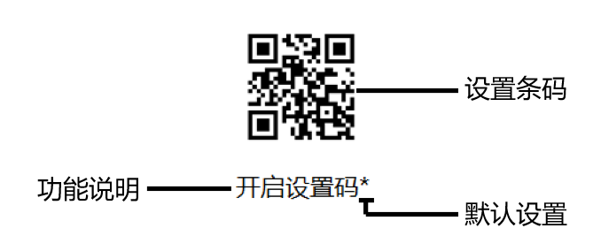

使用說明：
在手動讀碼模式下，掃描條碼操作步驟如下
1. 按住掃描器的觸發鍵不放，瞄準線被啟動，出現紅色紅色瞄準線。
2. 將紅色瞄準線對準條碼中心，移動掃描器並調整它與條碼之間的距離，來找到最佳識讀距離。
3. 聽到成功提示音響起，同時紅色照明線熄滅，則讀碼成功，掃描器將解碼後的數據傳輸至主機。

注意：在識讀過程中，對同一批次的條碼，您會找到掃描器與條碼的距離在某一範圍內，讀碼成功率會很高，此距離即為最佳識讀距離。

開啟關閉設置碼
設置碼可以被關閉，當掃描器被設置為“開啟設置碼”後，掃描設置碼時，設置功能將起作用，當掃描器被設置為“關閉設置碼”後，掃描設置碼時，掃描引擎會出現錯誤提示音，設置功能不起作用。默認為“開啟設置碼”。
  開啟設置碼** |   關閉設置碼

設置碼發送
設置碼內容可以被允許發送。讀取 “發送設置碼”並設定成功後，識讀設置碼時內容將會發送給主機；識讀“不發送設置碼”並設定成功後，掃描器將會把不再發送設置碼內容。
默認為“不發送設置碼”。
 | 
輸出設置碼內容 | 不輸出設置碼內容**

恢復出廠默認
所有掃描器都有一個出廠的默認設置，讀取“恢復出廠默認”設置條碼，將使掃描器的所有屬性設置軟體默認狀態。

恢復出廠設置
使用說明：
在以下情況下您最有可能使用到此條碼：
1. 掃描器設置出錯，如無法識別條碼。
2. 您忘記了之前對掃描器做過何種設置，而又不想使用之前的設置。
3. 設置了掃描器使用某些不常使用的功能，並使用完成後。

用戶默認設置
除了出廠設置外，用戶也可以將自己經常使用的配置保存為用戶默認設置，通過掃描“保存用戶默認設置”，可將設備當前配置資訊保存為用戶默認設置資訊，如果識讀模組內已有用戶默認設置資訊，則該操作後新的配置資訊會替換掉原有的用戶默認設置資訊。
 | 
保存用戶默認設置 | 恢復用戶默認設置

示例：將關閉EAN-13碼設置為自定義用戶出廠值。
第一步：掃描“開啟設置碼”條碼；
第二步：掃描“禁止識讀EAN-13”條碼；
第三步：掃描“保存用戶默認設置”條碼；
第四步：掃描“關閉設置碼”條碼。

查看版本號
使用掃描器掃描下查看版本號條碼，可以查看當前掃描器版本號資訊，

查看版本號

聲音設置

所有提示音設置
  開啟所有提示音** |   關閉所有提示音

開機提示音
設置開機時提示音的開啟或關閉
  開啟開機提示音** |   關閉開機提示音

設置碼提示音
設置掃描設置碼提示音的開啟或關閉
  開啟設置碼提示音** |   關閉設置碼提示音

解碼成功提示音
設置解碼成功後提示音的開啟或關閉
  開啟解碼成功提示音** |   關閉解碼成功提示音

解碼成功提示音頻率設置
設置解碼成功提示音頻率
  解碼成功提示音頻率低2.0KHZ |   解碼成功提示音頻率中2.4KHZ

解碼成功提示音頻率高2.7KHZ**

解碼成功提示音音量設置
設置解碼成功提示音音量大小
  解碼成功提示音音量低 |   解碼成功提示音音量中

解碼成功提示音音量高**

補光照明燈設置
照明燈可為拍攝識讀提供輔助照明，光束照射在識讀目標上，提高識讀性能和弱環境光照時的適應能 力。用戶可根據應用環境將其設置為以下狀態中的一種：
開啟補光照明燈（默認設置）：照明燈在拍攝識讀時亮起，其他時間熄滅。
補光照明燈長亮：照明燈在識讀引擎開機後，持續發光。
關閉補光照明燈：在任何情況下照明燈都不亮起。
  開啟補光照明燈** |   關閉補光照明燈

補光照明燈長亮

瞄準燈設置
瞄準光束可幫助用戶在拍攝識讀時找到最佳識讀距離。 用戶可根據應用環境選擇以下任一模式。
默認為開啟瞄準燈，且為閃爍狀態。
開啟瞄準燈（默認設置）：瞄準燈在拍攝識讀時閃爍，其他時間熄滅。
瞄準燈長亮：識讀引擎上電後，持續投射瞄準光束。
關閉瞄準燈：在任何情況下瞄準燈都不亮起。
  開啟瞄準燈** |   關閉瞄準燈

瞄準燈長亮

讀碼成功提示燈

讀碼成功提示燈設置
  開啟讀碼成功提示燈** |   關閉讀碼成功提示燈

讀碼成功提示燈時長
識讀以下設置碼，可以修改LED提示時長，默認時長200ms。
  修改LED提示時間100ms |   修改LED提示時間200ms*
  修改LED提示時間500ms |   自定義修改LED提示時間

示例：自定義修改LED提示時間為300ms,可以按照下麵步驟進行設置：
- 掃描“開始設置”設置碼（已開啟時可以不用掃描）；
- 掃描“自定義修改LED提示時間”設置碼；
- 依次掃描“附錄-數據碼”中的“3” ，“0” ，“0”設置碼；
- 掃描“附錄-保存與取消設置”中的“保存”設置碼；
- 掃描“關閉設置”設置碼。

低功耗模式

開啟與關閉低功耗模式
在觸發模式下，允許選擇在空閒時的低功耗功能。“空閒”是指無按鍵、無通訊的狀態維持一定時間。設備會進入到較低功耗的狀態，當有觸發信號或上位機通訊時，將自動從低功耗狀態恢復到工作狀態。
 | 
開啟低功耗模式** | 關閉低功耗模式
注意：該功能僅在串口模式下生效。

數據格式

數據輸出格式
為了按照指定編碼格式正確輸出，需要確定用戶的應用環境，如果是在word 文檔下顯示文字，掃 Unicode配置碼，如果是在Excel 或 notepad下顯示文字，掃 Codepage 配置碼。默認為Codepage模式。
 | 
GBK編碼（記事本，Excel等）** | Unicode編碼（WORD，QQ等）
  原始數據輸出 |   UTF-8編碼（串口）

發票功能
開啟/關閉發票功能
  開啟發票功能** |   關閉發票功能

圖像識別設置

圖像反相(反白)設置
正相條碼：淺色底，深色條的條碼
反相條碼：深色底，淺色條的條碼，又稱反白條碼，反色條碼
  正相圖像識別** |   反相圖像識別
  所有一維條碼反相開啟 |   所有一維條碼反相關閉**
注：開啟“反相圖像識別”可以識讀正相合反相條碼。

讀碼未成功提示
在按下按鍵鬆開後未讀到條碼，允許發送NGR（NO GOOD READ）消息。任何可行的首碼或者尾碼可附加在此消息上。
  開啟NGR |   關閉NGR**

開啟NGR：讀碼不成功時，按鍵釋放或者讀碼超時後發送讀碼未成功資訊。
關閉NGR：讀碼不成功時，不會發送讀碼未成功資訊。

修改 NGR 資訊
識讀以下設置碼，將開始對 NGR 資訊進行更改。本設置碼需要結合數據碼進行組合配置，若直接識讀數據碼的“保存”，NGR 資訊的長度將為“零”，這種情況下即使要求發送 NGR 資訊，也不會有實質的資訊內容輸出，可能會對使用中的表現形成困擾，請謹慎設置。
允許設置的 NGR 資訊長度為 0~7 個字元，字元值域範圍為 0~255。

修改 NGR 資訊

QR網址碼設置
掃描下麵設置碼可以開啟或關閉由網址生成的QR二維碼。
  開啟QR URL可讀** |   關閉QR URL可讀

發票功能
開啟/關閉發票功能
開啟發票功能** | 關閉發票功能
注：此功能用於增值稅開票系統，可用於支付寶或微信生成的發票二維碼，二維碼包含發票完整資訊的條碼掃描，非只包含網址的二維碼。

第二章 通訊設置

簡介
使用該款掃描器與不同主機進行通訊連接時，需要設置掃描器為相應通訊介面模式，您可通過掃描一個或多個設置條碼對掃描器進行功能設置。您可選擇使用USB（USB-KBW、USB-COM）、TTL、RS232串行通信介面模式等。

USB鍵盤介面
USB鍵盤介面即USB-KBW介面，USB數據線連接狀況下，可以將掃描器設置成USB-KBW輸入模式。在這種模式下，掃描器將成為一個虛擬鍵盤，數據接收主機像接受真實鍵盤輸入一樣接受此虛擬鍵盤的輸入。掃描器解碼得到數據後的發送過程便是敲擊虛擬鍵盤中與數據對應的每一個按鍵。
默認掃描器使用USB-KBW通訊，模擬USB鍵盤輸入模式，無需安裝驅動。

USB-KBW介面**

國家鍵盤佈局
不同國家語言對應的鍵盤鍵位排布、符號等不盡相同，掃描器可以根據實際需要虛擬成不同國家的鍵盤制式，鍵盤佈局設置適用於USB-KBW介面模式下，默認為“美式英語鍵盤”。
  美國/中國English（美式英語）** |   希臘（希臘語）
  荷蘭（荷蘭語） |   西班牙（西班牙語Spain）
  芬蘭 |   巴西（葡萄牙語）
  丹麥 |   英國（英式英語）
  義大利（義大利語） |   法國（法語）
  德國（徳語） |   匈牙利
  瑞典（瑞典語） |   斯洛伐克
  葡萄牙（葡萄牙語） |   羅馬尼亞
  比利時（法語） |   土耳其語-F
  土耳其語-Q |   波蘭（波蘭語）
  俄羅斯（Typewriter） |   日本（日本語）

俄語MS

Alt 組合輸出 ASCII 字元
為了使設備能夠在任何語言制式下輸入任意 ASCII 字元（16 進制值在 0x00～0xFF 之間），可以將虛擬鍵盤設置為 Alt 組合輸出 ASCII 字元模式。在使用這種組合方式輸出字元時，因為輸出的數據較多，速度會減慢。
使用此功能可根據實際應用需要選擇下列任一模式：
模式 1：對當前識讀引擎鍵盤佈局不支持的編碼，且介於 0x20~0xFF 之間的 ASCII 字元使用 Alt 組合方式輸出。
模式 2：對介於 0x20~0xFF 之間的 ASCII 字元使用Alt 組合方式輸出。
模式 3：對介於 0x00~0xFF 之間的 ASCII 字元使用Alt 組合方式輸出。
注意：如果同時啟用了“模式 3”和控制字元轉義功能，控制字元（0x00~0x1F）將輸出 Ctrl 組合鍵。
  不使用 Alt 組合方式** |   模式1
  模式2 |   模式3

控制字元轉義輸出 Ctrl 組合鍵
16 進制值介於 0x00~0x1F 之間的 ASCII 控制字元可以被設置轉義輸出組合控制鍵，可用於需要組合控制鍵的應用場合。ASCII 值與功能鍵或控制組合鍵的對應關係見附錄 E：控制字元轉義表。
 | 
不使用轉義方式** | 使用轉義方式

大小寫轉換
通過設置掃描器的字元大小寫轉換功能，可以對掃描器輸出數據的英文字母進行大小寫轉換。
例如：條碼內容為aBC123時，設置掃描器為“全部為小寫”，主機得到數據將是“abc123”。默認為Normal正常輸出。
  Normal（不變）** |   Upper（全大寫）
  Lower（全小寫） |   Inverse（大小寫相反）

注意：此參數僅在標準鍵盤輸入模式和鍵盤仿真輸入控制字元模式下有效。

USB傳輸速度（字元間延時）
此參數用於調整掃描器條碼字元之間的延時時間，當輸入主機需要較慢的數據傳輸時，掃描下麵相應條碼增加字元間延時，可以調整傳輸速度，提高數據輸出的安全性和完整性。
鍵盤輸出字元間隔, 範圍0-75ms, 默認:2ms
  默認延時* |   無延時
  短延時 |   長延時

~自定義延時

示例：設置字元間延時為15ms,可以按照下麵步驟進行設置：
- 掃描“開始設置”設置碼（已開啟時可以不用掃描）；
- 掃描“自定義延時”設置碼；
- 掃描“附錄-數據碼”中的“1”和“5”設置碼；
- 掃描“附錄-保存與取消設置”中的“保存”設置碼；
- 掃描“關閉設置”設置碼。

USB輪詢速度
鍵盤輪詢速度可以通過以下設置碼設置成1~10 ms。設置的數值越小，識讀模組可以更快地將字元發送到主機。如果主機會丟失字元，請調大輪詢速度設置值。
  輪詢速度1ms* |   輪詢速度2ms
  輪詢速度3ms |   輪詢速度4ms
  輪詢速度5ms |   輪詢速度6ms
  輪詢速度7ms |   輪詢速度8ms
  輪詢速度9ms |   輪詢速度10ms

USB-COM虛擬串口介面（CDC）
當掃描器使用USB 連接，而同時又希望主機端採用串口方式接收數據，則應採用USB虛擬串口方式。從主機端系統介面來看，掃描器相當於通過串口方式與主機連接。此功能需要在主機上安裝相應的驅動程式。

USB-COM

USB HID-POS
USB HID-POS介面被推薦為新的應用軟體使用。在一個單獨的USB報文中它就能發送56個字元，並且比模擬鍵盤介面的速度快，設置完HID-POS後需重新啟動條碼器。
特性：
#基於HID介面，不需要安裝驅動。
#支持雙向通訊。
#通訊速度比模擬鍵盤介面和傳統的RS-232介面都快很多。

HID-POS
vid：0x26f1
pid：0x8803

主機發送數據格式
Byte | 內容
0 | 報文ID（0x04）
1 | 有效數據長度
2-61 | 數據
62 | 0x00，1位元組保留
63 | 0x00(後面沒有數據) 0x01(後面還有數據)

掃描設備發送給主機數據格式
Byte | 內容
0 | 報文ID（0x02）
1 | 有效數據長度
2-57 | 數據
58-62 | 0x00，5位元組保留
63 | 0x00(後面沒有數據) 0x01(後面還有數據)

TTL/RS232串口介面
串行通訊介面是連接掃描器和主機設備的一種常用方式，可用於連接PC、POS機等主機設備。當掃描器使用串行通訊介面時，掃描器和主機設備之間必須在串口通訊協議參數配置上完全匹配，才能確保傳輸數據的準確性。
串口默認通信協議：串列傳輸速率9600，校驗字元NONE

TTL/RS232

參數 | 默認
串口通訊類型 | Standard TTL/RS232
串列傳輸速率（Baud Rate） | 9600
校驗（Parity Type） | 無(None)
數據位（Data Bits） | 8
停止位（Stop Bits） | 1

串列傳輸速率
串列傳輸速率是串口數據通訊是每秒傳輸的位數，掃描器和數據接收主機所使用的串列傳輸速率須保持一致才能保證數據傳輸的準確。掃描器支持以下列出的串列傳輸速率，單位是bit/s。
  1200bps |   2400bps
  4800bps |   9600bps**
  14400bps |   19200bps
  38400bps |   57600bps

115200bps

校驗位
 | 
奇校驗ODD | 偶校驗EVEN

無校驗（NONE）**

第三章 識讀模式

手動識讀模式
您可根據需求，設置掃描器的識讀模式。默認識讀模式為手動識讀，在該模式下，掃描器在按下觸發按鍵後開始讀碼，讀碼成功或鬆開觸發按鍵後停止讀碼。
默認識讀模式為“手動識讀模式”。

手動識讀模式**

手動識讀模式-單次讀碼時長
在觸發模式中，保持觸發電平狀態下，允許最長的拍攝和識讀時間。超過此時長限定，不論是否識讀成功，都將停止拍攝識讀動作。單次讀碼時長設置範圍為 1000~3600000ms，默認時長為3000ms。
單次讀碼時長快捷設置
  單次讀碼時長3000MS** |   單次讀碼時長5000MS


自定義修改單次讀碼時長

示例：設置單次讀碼時長限定時間為 1500ms,可以按照下麵步驟進行設置：
- 掃描“開始設置”設置碼（已開啟時可以不用掃描）；
- 掃描“自定義修改單次讀碼時長”設置碼；
- 依次掃描“附錄-數據碼”中的“1”，“5” ，“0” ，“0”設置碼；
- 掃描“附錄-保存與取消設置”中的“保存”設置碼；
- 掃描“關閉設置”設置碼。

手動識讀模式-相同條碼讀碼延時
為避免在觸發模式中同一條碼在短時間內被連續識讀多次，可以要求識讀模組在此模式下延時設定時長後才允許讀出相同條碼。
相同條碼讀碼延時，是指讀到一個條碼後，在設定的時長內，拒讀同一條碼。只有在超過時長後，才可以識讀並輸出。
設為“相同條碼讀碼不延時”，識讀後立即輸出識讀到的相同條碼。
設為“要求相同條碼讀碼延時”，且設置“重讀超時不復位”，指同一個條碼在讀取完成後繼續讀取同一個條碼在超時限定時間後依然可以被識讀並傳輸。
設為“要求相同條碼讀碼延時”，且設置“重讀超時複位“，指同一個條碼在讀取完成後未超過限定時間內繼續讀取同一個條碼，將不可以被識讀和傳輸。
若相同條碼延時設為“修改相同讀碼延時無限時”，則相同條碼在未斷電的情況下不重複識讀且不輸出。

  相同條碼讀碼不延時* |   要求相同條碼讀碼延時
  重讀超時不復位 |   重讀超時複位

識讀以下設置碼，可以快速修改相同讀碼延時時長的限定值。相同讀碼延時設置範圍為0~65535ms，默認時長為 1500ms。自定義修改相同讀碼延時時長
  修改相同讀碼延時無限時(0MS) |   修改相同讀碼延時1000ms
  修改相同讀碼延時1500ms* |   修改相同讀碼延時3000ms
  修改相同讀碼延時5000ms |   ~自定義修改相同讀碼延時時長

示例：設置自定義修改相同讀碼延時市場為8000ms.
- 掃描“開始設置”設置碼（已開啟時可以不用掃描）；
- 掃描“自定義修改單次讀碼時長”設置碼；
- 依次掃描“附錄-數據碼”中的“8” ，“0” ，“0” ，“0”設置碼；
- 掃描“附錄-保存與取消設置”中的“保存”設置碼；
掃描“關閉設置”設置碼。

手動識讀模式-自定義按鍵超時
自定義按鍵超時用於設置自定義的按鍵超時時間，默認：3S，步長：200ms，範圍：1-360S。
設置步驟參考示例。
~自定義按鍵超時
示例：設置單次讀碼時長限定時間為 1500ms，可以按順序識讀以下條碼來設置：
1. 識讀“開啟設置碼”；（如果已經啟用，可跳過此步驟）
2. 識讀“自定義修改單次讀碼時長限定”；
3. 識讀數據碼“1”,“5”,“0”,“0”；
4. 識讀數據碼“保存”；
5. 識讀“關閉設置碼”。（若要繼續使用，可跳過此步驟）

連續識讀模式
設置完畢，掃描器處於持續掃描狀態，無需觸發，識讀引擎立即開始讀碼，當讀碼成功輸出資訊或單次讀碼時間結束後，識讀 引擎等待一段時間（可設置）會自動開始下一次讀碼。若未發生下述情況，識讀引擎將按以上方式迴圈工作：讀碼過程中用戶也可單擊觸發鍵手動暫停讀碼。單擊觸發鍵識讀引擎將繼續迴圈讀碼。

連續識讀模式

連續識讀模式-單次讀碼時長
在連續模式下，是指在識讀成功前將持續進行採集識別的最大時長，超時後，將按設定進入不採集識讀的間隔期。單次讀碼時長設置範圍為 1000~3600000ms，默認時長為 3000ms。
單次讀碼時長快捷設置
  單次讀碼時長3000MS* |   單次讀碼時長5000MS


自定義修改單次讀碼時長
示例：設置單次讀碼時長限定時間為 1500ms,可以按照下麵步驟進行設置：
- 掃描“開始設置”設置碼（已開啟時可以不用掃描）；
- 掃描“自定義修改單次讀碼時長”設置碼；
- 依次掃描“附錄-數據碼”中的“1”，“5” ，“0” ，“0”設置碼；
- 掃描“附錄-保存與取消設置”中的“保存”設置碼；
- 掃描“關閉設置”設置碼。

連續識讀模式-識讀間隔時長
識讀間隔時長是指兩次識讀間的間隔時間。不論識讀成功或失敗，在兩次識讀間都將有個設定時長的間隔，在此間隔中不進行採集識讀。識讀間隔時長設置範圍為 0~65535ms，默認時長為 1000ms。
  修改識讀間隔時長500ms |   修改識讀間隔時長1000ms*
  修改識讀間隔時長2000ms |   修改識讀間隔時長5000ms
  修改識讀間隔時長0ms |   自定義修改識讀間隔時長

示例：設置識讀間隔時長為800ms,可以按照下麵步驟進行設置：
- 掃描“開始設置”設置碼（已開啟時可以不用掃描）；
- 掃描“自定義修改識讀間隔時長”設置碼；
- 依次掃描“附錄-數據碼”中的“8” ，“0” ，“0”設置碼；
- 掃描“附錄-保存與取消設置”中的“保存”設置碼；
- 掃描“關閉設置”設置碼。

連續識讀模式-相同條碼讀碼延時
為避免在連續識讀模式中同一條碼在短時間內被連續識讀多次，可以要求識讀模組在此模式下延時設定時長後才允許讀出相同條碼。
相同條碼讀碼延時，是指讀到一個條碼後，在設定的時長內，拒讀同一條碼。只有在超過時長後，才可以識讀並輸出。
設為“相同條碼讀碼不延時”，識讀後立即輸出識讀到的相同條碼。
設為“要求相同條碼讀碼延時”，且設置“重讀超時不復位”，指同一個條碼在讀取完成後繼續讀取同一個條碼在超時限定時間後依然可以被識讀並傳輸。
設為“要求相同條碼讀碼延時”，且設置“重讀超時複位“，指同一個條碼在讀取完成後未超過限定時間內繼續讀取同一個條碼，將不可以被識讀和傳輸。
若相同條碼延時設為“修改相同讀碼延時無限時”，則相同條碼在未斷電的情況下不重複識讀且不輸出。

  相同條碼讀碼不延時* |   要求相同條碼讀碼延時
  重讀超時不復位 |   重讀超時複位

識讀以下設置碼，可以快速修改相同讀碼延時時長的限定值。相同讀碼延時設置範圍為0~65535ms，默認時長為 1500ms。自定義修改相同讀碼延時時長
  修改相同讀碼延時無限時(0ms) |   修改相同讀碼延時1000ms
  修改相同讀碼延時1500ms* |   修改相同讀碼延時3000ms
  修改相同讀碼延時5000ms |   自定義修改相同讀碼延時時長

示例：設置自定義修改相同讀碼延時時長為8000ms.
- 掃描“開始設置”設置碼（已開啟時可以不用掃描）；
- 掃描“自定義修改單次讀碼時長”設置碼；
- 依次掃描“附錄-數據碼”中的“8” ，“0” ，“0” ，“0”設置碼；
- 掃描“附錄-保存與取消設置”中的“保存”設置碼；
掃描“關閉設置”設置碼。

感應識讀模式
開機進入讀碼狀態，直到讀碼成功或者達到一次讀碼超時設定的時間後停止讀碼。當有新的條碼呈現，會重新進入讀碼狀態。在這個模式下，重讀延時可以用來防止同一個條碼被讀到多次。靈敏度可以改變感應模式的對光線的敏感度。

感應識讀模式
注：使用感應模式時，按鍵可以觸發，在按鍵觸發超時時條碼器將自動進入感應模式。

感應模式-單次讀碼時長限定
單次讀碼時長限定：是在監測到場景變化進入識讀狀態後，在未成功識讀時，允許保持的最長拍攝識讀嘗試的時間。在超過此時長時，將從識讀狀態回到監測狀態。單次讀碼時長設置範圍為1000~3600000ms，默認時長為 3000ms。
 | 
修改單次讀碼時長3000ms** | 修改單次讀碼時長5000ms

自定義修改單次讀碼時長限定

示例：設置單次讀碼時長限定時間為 1500ms,可以按照下麵步驟進行設置：
- 掃描“開始設置”設置碼（已開啟時可以不用掃描）；
- 掃描“自定義修改單次讀碼時長限定”設置碼；
- 依次掃描“附錄-數據碼”中的“1”，“5” ，“0” ，“0”設置碼；
- 掃描“附錄-保存與取消設置”中的“保存”設置碼；
- 掃描“關閉設置”設置碼。

感應識讀模式-相同條碼讀碼延時
為避免在感應識讀模式中同一條碼在短時間內被連續識讀多次，可以要求識讀模組在此模式下延時設定時長後才允許讀出相同條碼。
相同條碼讀碼延時，是指讀到一個條碼後，在設定的時長內，拒讀同一條碼。只有在超過時長後，才可以識讀並輸出。
設為“相同條碼讀碼不延時”，識讀後立即輸出識讀到的相同條碼。
設為“要求相同條碼讀碼延時”，且設置“重讀超時不復位”，指同一個條碼在讀取完成後繼續讀取同一個條碼在超時限定時間後依然可以被識讀並傳輸。
設為“要求相同條碼讀碼延時”，且設置“重讀超時複位“，指同一個條碼在讀取完成後未超過限定時間內繼續讀取同一個條碼，將不可以被識讀和傳輸。
若相同條碼延時設為“修改相同讀碼延時無限時”，則相同條碼在未斷電的情況下不重複識讀且不輸出。

  相同條碼讀碼不延時** |   要求相同條碼讀碼延時
  禁止重讀超時複位** |   使能重讀超時複位

識讀以下設置碼，可以快速修改相同讀碼延時時長的限定值。相同讀碼延時設置範圍為0~65535ms，默認時長為 1500ms。自定義修改相同讀碼延時時長
  修改相同讀碼延時無限時(0MS) |   修改相同讀碼延時1000ms
  修改相同讀碼延時1500ms** |   修改相同讀碼延時3000ms
  修改相同讀碼延時5000ms |   自定義修改相同讀碼延時時長

示例：設置自定義修改相同讀碼延時時長為8000ms.
- 掃描“開始設置”設置碼（已開啟時可以不用掃描）；
- 掃描“自定義修改單次讀碼時長”設置碼；
- 依次掃描“附錄-數據碼”中的“8” ，“0” ，“0” ，“0”設置碼；
- 掃描“附錄-保存與取消設置”中的“保存”設置碼；
- 掃描“關閉設置”設置碼。

感應模式-穩像時長
感應模式下，當掃描器停止讀碼後，會進入一個重新適應識讀環境（圖像）變化的過程，圖像穩定超時之後才進入感應狀態等待條碼呈現。通過修改圖像穩定超時，可以調整適應環境的時間。穩像時長設置範圍為0~1600MS，默認穩像時長為60MS。
 | 
穩像時長60ms** | 穩像時長500ms
 | 
穩像時長1000ms | ~修改穩像時長

示例：設置穩像時長為500MS。
- 掃描“開始設置”設置碼（已開啟時可以不用掃描）；
- 掃描“修改穩像時長”設置碼；
- 依次掃描“附錄-數據碼”中的“5” ，“0” ，“0”設置碼；
- 掃描“附錄-保存與取消設置”中的“保存”設置碼；
- 掃描“關閉設置”設置碼。

感應模式-感應靈敏度
靈敏度指在感應識讀模式下，偵測場景的變化程度。當識讀模組判斷場景變化程度滿足要求，會從監測狀態切換到識讀狀態。
  特高靈敏度 |   高靈敏度*
  低靈敏度 |   普通靈敏度**

感應識讀模式
批處理模式下，當識讀模組的觸發控制介面變為觸發電平時，識讀模組開始拍攝及識讀；若控制介面一直處於觸發電平（低電平） 模組會持續讀碼，同一個條碼只能被識讀一次。識讀成功時，識讀模組將通過通訊介面輸出。啟動新的一次批處理識讀，主機需要先撤銷觸發電平，再發出觸發電平。

批處理模式
注：使用批處理模式時，觸發一次，相同條碼不重複讀取。

第四章 數據編輯

簡介
掃描器解碼成功後，設備獲取到一串數據，這串數據可以是數字，英文，符號等。在實際應用中，我們可能不僅僅需要條碼的數據資訊，或者說條碼所包含的數據資訊不能滿足您的需要。如您可能希望知道獲得的這串數據資訊是來自於哪一種類型的條碼，或者為這串數據附加特殊的數據，而這些可能不包含在條碼的數據資訊中。
在制碼時增加這些內容，勢必增加條碼長度且靈活性不夠，不是提倡的做法。此時我們想到，人為地在條碼數據資訊前面或者後面增加一些內容，而且這些增加的內容，可以根據需求即時改變，可以選擇增加或者遮罩，這就是條碼數據資訊的前後綴，增加前後綴的方法，既滿足了需求又無需修改條碼資訊的內容。

注：數據格式如下
<起始符> | <自定義首碼> | <Code ID> | 條碼資訊 | <自定義尾碼> | <結束符>

Code ID 首碼
在使用掃描器的過程中，您往往需要知道當前掃描條碼的條碼種類，我們可以使用Code ID首碼標識條碼類型。Code ID對應條碼類型請參考“附錄- Code ID & AIM ID”.
默認為“關閉Code ID”。
  關閉Code ID** |   開啟Code ID

起始符STX設置
起始符用於標誌一段完整數據資訊的開始。起始符一定是一段數據發送時最前/最後的內容，其前不會有任何數據。默認無起始符
  修改起止符為無** |   修改起始符為<STX>

結束符設置
結束符尾碼用於標誌一段完整數據資訊的結束。結束符尾碼一定是一段數據發送時最後的內容，其後不會再有任何追加數據。
  修改結束符為<CR>(0x0D)** |   修改結束符為<LF>(0x0A)
  修改結束符為<CR><LF>(0x0D,0x0A) |   修改結束符為<HT>(0x09)
  修改結束符為ETX（0x03） |   修改結束符為無NONE

用戶自定義首碼

傳送用戶自定義首碼
若用戶設置了自定義首碼，需要設置掃描器為傳送自定義首碼才能傳輸用戶自定義的首碼資訊。默認為“不傳送自定義首碼”。
  傳送用戶自定義首碼 |   不傳送用戶自定義首碼***

用戶自定義首碼設置
用戶可以根據“附錄-Code ID”資訊對不同條碼類型進行設置自定義首碼。自定義首碼最多添加16個字元。

設置自定義首碼

示例：對所有條碼類型添加XYZ的自定義首碼
首先通過查詢所XYZ對應的HEX值為58,59,5A。
第一步: 掃描“開啟設置”設置碼（默認開啟時可以不掃描）；
第二步：掃描“設置自定義首碼”設置碼；
第三步：依次掃描“附錄-數據碼“的“5”“8”“5”“9”“5”“ A”設置碼。
第四步：掃描“附錄-保存或取消“的”保存“設置碼。
第五步：掃描“傳送自定義首碼”設置碼，即可完成配置。

用戶自定義尾碼

傳送用戶自定義首碼
若用戶設置了自定義尾碼，需要設置掃描器為傳送自定義尾碼才能傳輸用戶自定義的尾碼資訊。默認為“不傳送自定義尾碼”。
  傳送用戶自定義尾碼 |   不傳送用戶自定義尾碼**

用戶自定義尾碼設置
用戶可以根據“附錄-Code ID”資訊對不同條碼類型進行設置自定義首碼。自定義首碼最多添加16個字元。

設置自定義尾碼
示例：對所有條碼類型添加XYZ的自定義尾碼
首先通過查詢XYZ對應的HEX只為58,59,5A。
第一步: 掃描“開啟設置”設置碼（默認開啟時可以不掃描）；
第二步：掃描“自定義尾碼”設置碼；
第三步：依次掃描“附錄-數據碼“的“5”“8”“5”“9”“5”“ A”設置碼。
第四步：掃描“附錄-保存或取消“的”保存“設置碼。
第五步：掃描“傳送自定義尾碼”設置碼，即可完成配置。

隱藏字元
隱藏字元功能可以通過對條碼內容不同字段的控制實現只顯示某一段數據，達到隱藏數據的功能。
首先我們將一個條碼數據，分為Start、Center、End三組數據，然後根據實際需求設定Start和End字段長度，在根據實際需求設置需要顯示的字段即可。

第一步：設置字段長度
  設置Start字段長度 |   設置End字段長度

注意：字段長度為以位元組為單位（英文字元1個位元組，漢字2個位元組），使用十六進制數據進行配置。長度修改範圍為0-255.

示例：設置Start字段長度為4（十六進制0x04），End字段長度為12（十六進制0x0C）.
第一步: 掃描“啟動設置”設置碼（默認開啟時可以不掃描）；
第二步：掃描“設置Start字段長度”設置碼；
第三步：掃描“附錄-數據碼“的數字”4“設置碼；
第四步：掃描“附錄-保存和取消設置“的”保存“設置碼。
第五步：掃描“設置End字段長度”設置碼；
第六步：依次掃描“附錄-數據碼“的數字”0””C”設置碼；
第七步：掃描“附錄-保存和取消設置“的”保存“設置碼。

第二步：設置傳送字段
  *傳送完整Data字段 |   僅傳送Start字段
 | 
僅傳送Center字段 | 僅傳送End字段

示例：設置完整的Data數據條碼“12345678901234567890“設置Start字段長度為4，End字段長度為12後：
設置“傳送完整Data字段“輸出結果為：12345678901234567890
設置“僅傳送Start字段“輸出結果為：1234
設置“僅傳送Center字段“輸出結果為：5678
設置“僅傳送End字段“輸出結果為： 901234567890

第五章 條碼參數設置

簡介
每種類型的條碼都有其獨特的屬性，通過本章的設置碼可以調整掃描器適應這些屬性變化。開啟“允許識讀”的條碼類型越少，掃描器的識讀速度越快。您可以禁止掃描器識讀不會使用到的條碼類型，以提高掃描器的工作性能。

全局設置
  開啟所有條碼類型 |   關閉所有條碼類型
  開啟所有一維條碼 |   關閉所有一維條碼
  開啟所有二維條碼 |   關閉所有二維條碼
注：關閉所有條碼時，設置碼不會被關閉

UPC-A

允許/禁止識讀UPC-A
  允許識讀UPC-A** |   禁止識讀UPC-A

UPC-A傳送校驗字元
UPC-A條碼數據固定為12字元，第12位為校驗字元，用於校驗全部12個字元的正確性，默認為傳送校驗字元。
  傳送校驗字元** |   不傳送校驗字元

UPC-A 2/5位附加位
附加位是指在普通條碼後面追加的2位或5為數字條碼，如下圖，左側藍色線框內為普通條碼，右側紅線框為附加位。默認為關閉附加位。
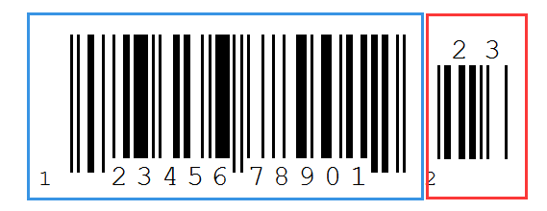 | 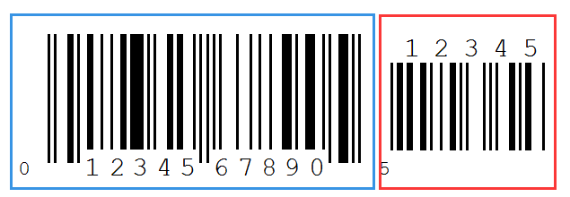

  開啟2位附加位 |   關閉2位附加位**
  開啟5位附加位碼 |   關閉5位附加位**

UPC-A傳送系統字元
  傳送系統字元** |   不傳送系統字元

UPC-A轉換為EAN-13
UPC-A條碼類型支持擴展設置，開啟擴展後，條碼資訊擴展成13位，前面加“0”，且類型轉換為EAN-13，默認為不轉換。
  條碼資訊轉換 |   條碼資訊不轉換**

UPC-E0

允許/禁止識讀UPC-E0
  允許識讀UPC-E0** |   禁止識讀UPC-E0

UPC-E0傳送校驗字元
UPC-E0條碼數據固定為8字元，第8位為校驗字元，用於校驗全部8個字元的正確性，默認為傳送校驗字元。
  傳送校驗字元** |   不傳送校驗字元

UPC-E0 傳送數字系統字元
UPC-E0條碼的國家碼為首碼字元，該字元一般不顯示在條碼下方的供人識別字元中，“0”代表USA。
  傳送系統字元** |   不傳送系統字元

UPC-E0 2/5位附加位
附加位是指在普通條碼後面追加的2位或5為數字條碼，如下圖，左側藍色線框內為普通條碼，右側紅線框為附加位。默認為關閉附加位。
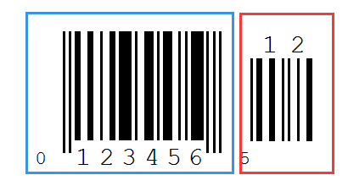 | 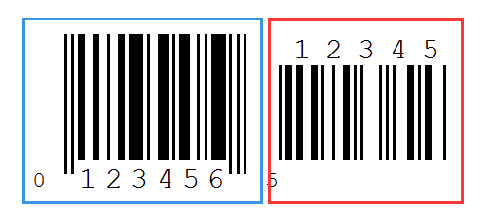
  開啟2位附加位 |   關閉2位附加位**
  開啟5位附加位碼 |   關閉5位附加位**

UPC-E1

允許/禁止識讀UPC-E1
  允許識讀UPC-E1** |   禁止識讀UPC-E1

UPC-E1 傳送校驗字元
UPC-E1條碼數據固定為8字元，第8位為校驗字元，用於校驗全部8個字元的正確性，默認為傳送校驗字元。
  傳送校驗字元** |   不傳送校驗字元

UPC-E1 傳送數字系統字元
UPC-E1條碼的國家碼為首碼字元，該字元一般不顯示在條碼下方的供人識別字元中，“0”代表USA。
  傳送系統字元** |   不傳送系統字元

UPC-E1 2/5位附加位
附加位是指在普通條碼後面追加的2位或5為數字條碼，如下圖，左側藍色線框內為普通條碼，右側紅線框為附加位。默認為關閉附加位。
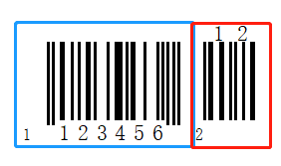 | 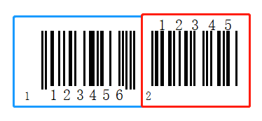
  開啟2位附加位 |   關閉2位附加位**
  開啟5位附加位碼 |   關閉5位附加位**

EAN/JAN 8

允許/禁止識讀EAN/JAN 8
  允許識讀EAN/JAN 8** |   禁止識讀EAN/JAN 8

EAN-8傳送校驗字元
EAN/JAN 8條碼數據固定為8字元，第8位為校驗字元，用於校驗全部8個字元的正確性，默認為傳送校驗字元。
  傳送校驗字元** |   不傳送校驗字元

EAN-8 2/5位附加位
附加位是指在普通條碼後面追加的2位或5為數字條碼，如下圖，左側藍色線框內為普通條碼，右側紅線框為附加位。默認為關閉附加位。
  開啟2位附加位 |   關閉2位附加位**
  開啟5位附加位碼 |   關閉5位附加位**

EAN/JAN 13

允許/禁止識讀EAN/JAN 13
  允許識讀EAN/JAN 13** |   禁止識讀EAN/JAN 13

EAN-13傳送校驗字元
EAN/JAN 13條碼數據固定為13字元，第13位為校驗字元，用於校驗全部12個字元的正確性，默認為傳送校驗字元。
  傳送校驗字元** |   不傳送校驗字元

EAN-13 2/5位附加位
附加位是指在普通條碼後面追加的2位或5為數字條碼，如下圖，左側藍色線框內為普通條碼，右側紅線框為附加位。默認為關閉附加位。
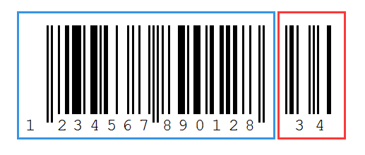 | 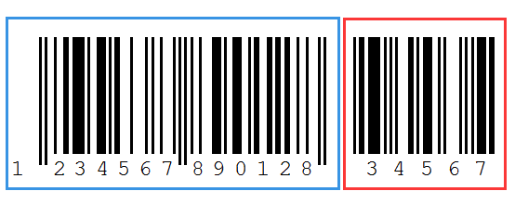
  開啟2位附加位 |   關閉2位附加位**
  開啟5位附加位碼 |   關閉5位附加位**

EAN-13轉換為ISBN
  開啟ISBN轉換 |   關閉ISBN轉換**

EAN-13轉換為ISSN
  開啟ISSN轉換 |   關閉ISSN轉換**

Code 128

允許/禁止識讀Code 128
  允許識讀Code 128** |   禁止識讀Code 128

Code 128 讀碼長度設置
Code128默認讀碼位數為0-255，掃描器可以配置為僅識讀長度在（包括）最小長度（0-255）和最大長度（0-255）之間的Code 128條碼。
  ~最小長度 |   ~最大長度

Code 39

允許/禁止識讀Code 39
  允許識讀Code 39** |   禁止識讀Code 39

Code 39 校驗字元設置
Code 39條碼數據中不強制包含校驗字元，如果有校驗字元，則是數據的最後1個字元。校驗字元是根據所有數據計算得出的值，用以校驗數據是否正確。您可以根據需求開啟或關閉校驗，並設置是否發送校驗字元。

無校驗**
  開啟校驗，且傳送校驗 |   開啟校驗，但不傳送校驗

Code 39 傳送起始符與終止符
Code 39條碼數據前後各有一個字元的“*”作為起始符和終止符，可以設置在讀碼成功後是否將起始符和終止符與條碼數據一同傳輸。
  傳送起始符與終止符 |   不傳送起始符與終止符**

Code 39 Full ASCII識別範圍
Code 39碼數據中可以包括所有 ASCII 字元，但掃描器默認情況下只識讀部分 ASCII 字元，通過設置，可以打開識讀完整 ASCII 字元的功能
默認為“不識別全ASCII字元”
  識別全ASCII字元 |   不識別全ASCII字元**

Code39 讀碼長度設置
Code39默認讀碼位數為,0-255，掃描器可以配置為僅識讀長度在最小長度（0-255）和最大長度（0-255）之間的Code 39條碼。
  ~最小長度 |   ~最大長度

Code 32 Pharmaceutical（PARAF）

允許/禁止識讀Code 32 Pharmaceutical
Code 32即Code 32 Pharmaceutical是義大利藥房使用的Code 39條碼的一種形式。 這種條碼也被稱為 PARAF。
Code 32的輸出格式為：* + A + 8位數字 + 1位校驗 + *。
  允許識讀Code 32 |   禁止識讀Code 32 **

Code32 輸出首碼A
  輸出Code 32首碼 |   不輸出Code 32首碼**

Code32 輸出校驗
 | 
輸出Code32校驗位 | 不輸出Code32校驗位**

Code 93

允許/禁止識讀Code 93
  允許識讀Code 93** |   禁止識讀Code 93

Code 93 讀碼長度設置
Code 93默認讀碼長度為0-255，掃描器可以配置為僅識讀長度在（包括）最小長度（0-255）和最大長度（0-255）之間的Code 93條碼。
  ~最小長度 |   ~最大長度

Code 11

允許/禁止識讀Code 11
  允許識讀Code 11 |   禁止識讀Code 11**

Code 11 校驗字元設置
Code 11條碼數據有校驗字元，可以是數據的最後1個或2個字元。校驗字元是根據所有數據計算得出的值，用以校驗數據是否正確。
  開啟固定1位校驗且傳送 |   開啟固定2位校驗且傳送
  開啟固定1位校驗且不傳送 |   開啟固定2位校驗且不傳送

無校驗
  數據不超過10位時1位校驗，數據大於10位時2 位校驗，傳輸校驗位 |   數據不超過10位時1位校驗，數據大於10位時2位校驗，不傳輸校驗位**

Code 11 設置讀碼長度
Code 11默認讀碼位數為0-255，掃描器可以配置為僅識讀長度在（包括）最小長度（0-255）和最大長度（0-255）之間的Code 11條碼。
  ~最小長度 |   ~最大長度

Codabar（NW-7）

允許/禁止識讀Codabar
  允許識讀Codabar** |   禁止識讀Codabar

Codabar 校驗字元設置

*不校驗
  模10校驗且傳送校驗 |   模10校驗且不傳送校驗
  模16校驗且傳送校驗 |   模16校驗且不傳送校驗

Codabar 起始符與終止符設置
Codabar起始符和終止符允許是“A”， “B”， “C”， “D”這四個字元中的一個；終止符還允許是“T”、“N”、 “*”、 “E” 這四個字元中的一個。默認不傳輸起始符與終止符

不傳送起始符與終止符
  起止符ABCD/ABCD** |   起止符ABCD/TN*E
 | 
起止符abcd/abcd | 起止符abcd/tn*e

Codabar 讀碼長度設置
Codabar默認讀碼長度為0-255，掃描器可以配置為僅識讀長度在（包括）最小長度（0-255）和最大長度（0-255）之間的Codabar條碼。
  ~最小長度 |   ~最大長度

Interleaved 2 of 5

允許/禁止識讀Interleaved 2 of 5
  允許識讀Interleaved 2 of 5** |   禁止識讀Interleaved 2 of 5

Interleaved 2 of 5 校驗字元設置
Interleaved 2 of 5 條碼未強制要求校驗，用戶根據應用的不同可以選擇使用校驗。設置為“不校驗”，則識讀模組將不對條碼數據進行校驗。
設置為“USS校驗但不輸出校驗”，則識讀模組將對條碼數據進行校驗，校驗通過後輸出的數據將不包含校驗字元。
設置為“USS校驗且輸出校驗”， 則識讀模組將對條碼數據進行校驗，校驗通過後輸出的數據包含校驗字元。

不校驗**
  USS校驗，不傳送校驗 |   USS校驗，傳送校驗

Interleaved 2 of 5 讀碼長度設置
Interleaved 2 of 5默認讀碼位數為0-255，掃描器可以配置為僅識讀長度在（包括）最小長度（0-255）和最大長度（0-255）之間的Interleaved 2 of 5條碼。
,   ~最小長度 |   ~最大長度

Matrix 2 of 5

允許/禁止識讀Matrix 2 of 5
  允許識讀Matrix 2 of 5 |   禁止識讀Matrix 2 of 5**

Matrix 2 of 5 校驗字元設置
Matrix 2 of 5條碼數據中不強制包含校驗字元，如果有校驗字元，則一定是數據的最後 1個位元組。 校驗字元是除校驗字元外所有數據計算得出的值，用以校驗數據是否正確。
默認為“無校驗”。

無校驗**
  開啟校驗，且傳送校驗 |   開啟校驗，但不傳送校驗

Matrix 2 of 5 讀碼長度設置
Matrix 2 of 5默認讀碼位數為0-255，掃描器可以配置為僅識讀長度在（包括）最小長度（0-255）和最大長度（0-255）之間的Matrix 2 of 5條碼。

  ~最小長度 |   最大長度

Industrial 2 of 5

允許/禁止識讀Industrial 2 of 5
  允許識讀Industrial 2 of 5 |   禁止識讀Industrial 2 of 5**

Industrial 2 of 5 校驗字元設置
Industrial 2 of 5條碼數據中不強制包含校驗字元 ，如果有校驗字元 ，則一定是數據的最後 1個位元組。校驗字元是除校驗字元外所有數據計算得出的值，用以校驗數據是否正確。

不校驗*
  校驗且傳送校驗 |   校驗但不傳送校驗

Industrial 2 of 5 讀碼長度設置
Industrial 2 of 5默認讀碼位數為0-255，掃描器可以配置為僅識讀長度在（包括）最小長度（0-255）和最大長度（0-255）之間的Industrial 2 of 5條碼。
  ~最小長度 |   ~最大長度

Standard 2 of 5(IATA 2 of 5)

允許/禁止識讀Standard 2 of 5
  允許識讀Standard 2 of 5 |   禁止識讀Standard 2 of 5**

Standard 2 of 5 校驗字元設置
Standard 2 of 5條碼數據中不強制包含校驗字元 ，如果有校驗字元 ，則一定是數據的最後 1個位元組。校驗字元是除校驗字元外所有數據計算得出的值，用以校驗數據是否正確。

不校驗**
  校驗且傳送校驗 |   校驗但不傳送校驗

Standard 2 of 5 讀碼長度設置
Standard 2 of 5默認讀碼位數為0-255，掃描器可以配置為僅識讀長度在（包括）最小長度（0-255）和最大長度（0-255）之間的Standard 2 of 5條碼。
  ~最小長度 |   ~最大長度

MSI Plessey

允許/禁止識讀MSI Plessey
  允許識讀MSI Plessey |   禁止識讀MSI Plessey**

MSI Plessey 讀碼長度設置
MSI Plessey默認讀碼位數為0-255，掃描器可以配置為僅識讀長度在（包括）最小長度（0-255）和最大長度（0-255）之間的MSI Plessey碼。
  ~最小長度 |   ~最大長度

QR Code

允許/禁止識讀QR Code
  允許識讀QR Code** |   禁止識讀QR Code

QR Code 正反相識讀
 | 
只讀正相** | 正相+反相識讀

Micro QR Code

允許/禁止識讀Micro QR Code
  允許識讀Micro QR Code |   禁止識讀Micro QR Code**

Data Matrix

允許/禁止識讀Data Matrix
  允許識讀Data Matrix** |   禁止識讀Data Matrix

Data Matrix 正反相識讀
 | 
只讀正相** | 正反相均讀

PDF 417

允許/禁止識讀PDF 417
  允許識讀PDF 417** |   禁止識讀PDF 417

PDF 417 正反相識讀
 | 
只讀正相** | 正相+反相識讀

Micro PDF 417

允許/禁止識讀Micro PDF 417
  允許識讀 Micro PDF 417 | 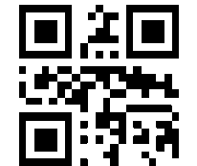  禁止識讀 Micro PDF 417**

Micro PDF 417 正反相識讀
 | 
只讀正相** | 正相+反相識讀

Aztec Code

允許/禁止識讀Aztec Code
  允許識讀Aztec Code |   禁止識讀Aztec Code**

Aztec Code 正反相識讀
 | 
只讀正相** | 正相+反相識讀

第六章 通訊指令

簡介
用戶可從主機發送串口指令對識讀模組進行設置。識讀模組與主機設備間必須在通訊參數配置完全匹配時才能實現正常通訊。識讀模組默認的串行通訊參數：串列傳輸速率9600bps，無校驗，8位數據位，1位停止位，無流控。

指令回饋值
當對掃描器進行指令發送的時候，發送指令後，掃描器會返回相應的字串表示指令執行的成功或失敗。
執行成功返回：0x90 0x00
執行失敗返回：0x6A 0x89

指令模式
為了更好地適應嵌入式設備，可將模組配置成命令模式。發送打開掃碼命令後，一直處於解碼階段，直到解碼成功或者接收到停止掃碼命令。

指令模式

觸發指令
使用虛擬串口發送下麵指令：
功能 | 命令
命令模式 | S_CMD_020D
打開掃碼 | SR030301
關閉掃碼 | SR030300

使用串口發送下麵指令：
功能 | 串口指令
切換到命令模式 | 5A 00 00 0A 53 5f 43 4d 44 5f 30 32 30 44 65 A5
開啟掃碼 | 5A 00 00 08 53 52 30 33 30 33 30 31 08 A5
結束掃碼 | 5A 00 00 08 53 52 30 33 30 33 30 30 09 A5

注：詳細指令請參考“附錄-指令集”

指令發送示例
虛擬串口在指令發送輸入框輸入對應指令發送即可。
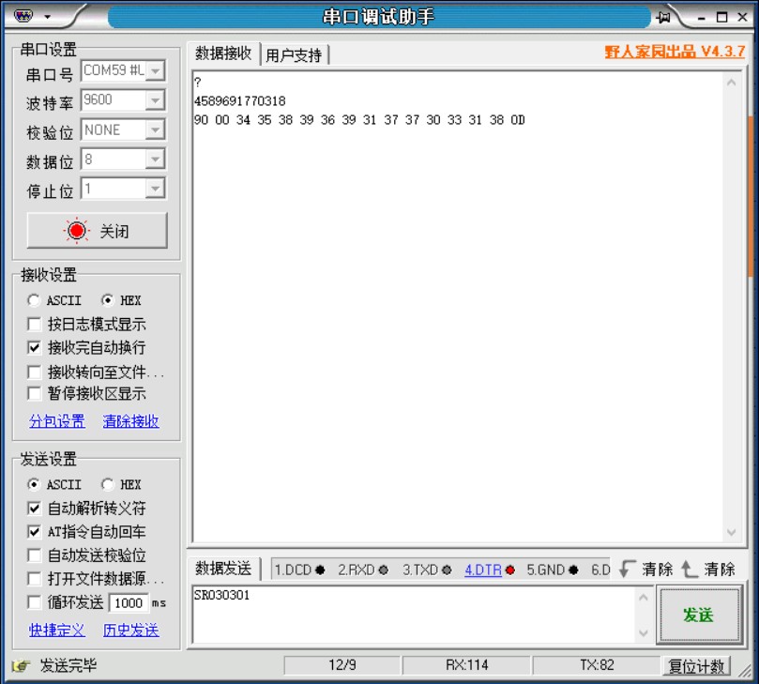

第七章 附錄

附錄-數據碼
數據碼用於配置前後綴，碼制長度或者其他可變數值的的配置時使用。
 | 
0 | 1
 | 
2 | 3
 | 
4 | 5
 | 
6 | 7
 | 
8 | 9
 | 
A | B
 | 
C | D
 | 
E | F

附錄-保存與取消設置
讀完數據碼後要讀取保存碼才能將讀取到的數據保存下來。如果在讀取數據碼時出錯，除了重新設置外，您還可以取消讀取錯誤的數據。
如讀取某個設置碼，並依次讀取數據“1”，“2”，“3”，此時若讀取“取消前一次讀的一位數據”，將取消最後讀的數字“3”，若讀取“取消前面讀的一串數據”將取消讀取到的數據“123”，若讀取“取消當前設置”將連設置碼一起取消。

保存設置

取消前一次讀的一位數據

取消前面讀的一串數據

取消當前設置

附錄-自定義參數示例

示例-設置條碼最小或最大讀碼長度
注：1，如果要設置的碼制：最小長度 > 最大長度，則為僅識讀這兩種長度的條碼。
2，如果要設置的碼制：最小長度 = 最大長度，則該碼制的可解碼長度固定為設置的數值。
3，任何一維條碼最大長度限制值不得超過 127。

例如：設置Code 128碼讀碼長度為6-15位。
首先確認6，和15對應的十進位數值為6和15。
1. 掃描“開始設置”設置碼（已開啟時可以不用掃描）；
2. 掃描Code 128的“~最小長度”設置碼；
3. 依次掃描“附錄-數據碼”中的“6”設置碼；
4. 掃描“附錄-保存與取消設置”中的“保存”設置碼；
5. 掃描Code 128的“~最大長度”設置碼；
6. 依次掃描“附錄-數據碼”中的“1”， “5”設置碼；
7. 掃描“附錄-保存與取消設置”中的“保存”設置碼；
8. 掃描“關閉設置”設置碼。

附錄-默認設置表
參數名稱 | 默認設置 |  | 備註說明
綜合設置
設置碼功能 |  | ON |  |  | 默認開啟
設置碼發送 |  | OFF |  |  | 默認關閉
開啟所有提示音 |  | ON
開啟開機提示音 |  | ON
開啟設置碼提示音 |  | ON
開啟解碼成功提示音 |  | ON
解碼成功提示音持續時間 |  | 普通
解碼成功提示音音量 |  | 高
開啟讀碼成功提示燈 |  | ON
提示燈工作方式 |  | 待機長滅，工作亮
LED提示時間 |  | 200ms
開啟補光照明燈 |  | ON
開啟瞄準燈 |  | ON
數據輸出格式 |  | GBK
發票功能 |  | ON
圖像反相 |  | 正相圖像識別
所有一維條碼反相 |  | OFF
讀碼未成功提示 |  | OFF
通訊設置
介面模式 |  | USB-KBW
鍵盤模式 |  | 美式英語
控制字元輸出方式 |  | 輸出功能鍵
ALT組合輸出 |  | OFF
Ctrl組合鍵 |  | OFF
大小寫轉換 |  | OFF |  |  | Normal
USB傳輸速度 |  | 默認延時 |  |  | 2ms
USB輪詢速度 |  | 1ms
串列傳輸速率 |  | 9600
串口校驗 |  | 無校驗
數據位 |  | 8位
停止位 |  | 1位
識讀模式
識讀模式 |  | 手動識讀
手動識讀模式-按鍵超時 |  | 3S
手動識讀模式-相同條碼識讀延時 |  | OFF
手動識讀模式-相同讀碼延時 |  | 1500ms
連續識讀模式-讀碼時長 |  | 3S
連續識讀模式-識讀間隔 |  | 1000ms
連續識讀模式-相同條碼識讀延時 |  | OFF
連續識讀模式-相同讀碼延時 |  | 1500ms
感應識讀模式-讀碼時長 |  | 3S
感應識讀模式-識讀間隔 |  | 1000ms
感應識讀模式-相同條碼識讀延時 |  | OFF
感應識讀模式-相同讀碼延時 |  | 1500ms
感應識讀模式-穩像時長 |  | 60ms
感應識讀模式-感應靈敏度 |  | 高
數據編輯
傳送Code ID |  | OFF
自定義首碼 |  | OFF
自定義尾碼 |  | OFF
傳送完整Data字段 |  | ON
起止符 |  | OFF |  |  | 無
結束符 |  | CR
條碼參數設置
開啟所有條碼 |  | OFF
UPC-A
允許識讀 |  | ON
傳送校驗字元 |  | ON
識讀2位附加位 |  | OFF
識讀5位附加位 |  | OFF
強制附加位，允許為2位 |  | OFF
強制附加位，允許為5位 |  | OFF
傳送系統字元 |  | ON
轉換為EAN-13 |  | OFF
UPC-E
允許識讀UPC-E |  | ON
傳送校驗字元 |  | ON
識讀2位附加位 |  | OFF
識讀5位附加位 |  | OFF
傳送系統字元 |  | ON |  | 系統字元
EAN-8
允許識讀 |  | ON
傳送校驗字元 |  | ON
識讀2位附加位 |  | OFF
識讀5位附加位 |  | OFF
強制附加位，允許為2位 |  | OFF
強制附加位，允許為5位 |  | OFF
EAN-13
允許識讀 |  | ON
傳送校驗字元 |  | ON
識讀2位附加位 |  | OFF
識讀5位附加位 |  | OFF
轉換為ISBN |  | OFF
轉換為ISSN |  | OFF
Code 128
允許識讀 |  | ON
默認讀碼長度 |  | 0-255
Code 39
允許識讀 |  | ON
校驗 |  | OFF
傳送起始符與終止符 |  | OFF
識別Full ASCII |  | OFF
默認讀碼長度 |  | 0-255
Code 32
允許識讀 |  | OFF
Code 93
允許識讀 |  | ON
默認讀碼長度 |  | 0-255
Code 11
允許識讀 |  | OFF
默認讀碼長度 |  | 0-255
Codabar
允許識讀 |  | ON
校驗 |  | OFF
傳送起始符與終止符 |  | ON
起始符與終止符格式 |  | ABCD/ABCD
默認讀碼長度 |  | 0-255
Interleaved 2 of 5
允許識讀 |  | ON
校驗 |  | OFF
默認讀碼長度 |  | 0-255
Matrix 2 of 5
允許識讀 |  | OFF
校驗 |  | OFF
默認讀碼長度 |  | 0-255
Industrial 2 of 5
允許識讀 |  | OFF
校驗 |  | OFF
默認讀碼長度 |  | 0-255
Standard 2 of 5
允許識讀 |  | OFF
校驗 |  | OFF
默認讀碼長度 |  | 0-255
MSI Plessey
允許識讀 |  | OFF
校驗 |  | OFF
默認讀碼長度 |  | 1-255
QR Code
允許識讀 |  | ON
反相識讀 |  | OFF
Micro QR Code
允許識讀 |  | OFF
Data Matrix
允許識讀 |  | ON
反相識讀 |  | OFF
PDF 417
允許識讀 |  | ON
反相識讀 |  | OFF
Micro PDF 417
允許識讀 |  | OFF
反相識讀 |  | OFF
Aztec
允許識讀 |  | OFF
反相識讀 |  | OFF

附錄-Code ID & AIM ID
序號 | 條碼類型 | Code ID | 說明
1 | Code128 | j
2 | EAN-8 | d
3 | EAN-13 | d
4 | UPC-E0 | c
5 | UPC-E1 | c
6 | UPCA | c
7 | Interleaved 2 of 5 | e
8 | Matrix 2 of 5 | v
9 | Industrial 2 of 5 | D
10 | IATA25 | s
11 | Code 39 | b
12 | Codabar | a
13 | Code 93 | i
14 | PDF417 | r
15 | QR | Q
16 | Data Matrix | u
17 | Code 11 | H
18 | MSI Plessey | J
19 | Micro QR | Q
20 | Code32 | b
21 | ISBN | d
22 | ISSN | d
23 | MicroPDF417 | s
24 | Aztec | z
25 | GS1 128 | j
26 | ISBT 128 | F

附錄-控制字元表
注：ASCII碼表0-31為為控制字元在不同的介面模式下表現形式不一，該掃描器使用相關設置可以實現下表功能。
十六進制 | ASCII值  (十進位) | 對應鍵值  （功能鍵操作） | 對應鍵值  （Ctrl組合鍵操作）
00 | 00 | Null | Ctrl+2
01 | 01 | Keypad Enter | Ctrl+A
02 | 02 | Caps lock | Ctrl+B
03 | 03 | Right Arrow | Ctrl+C
04 | 04 | Up Arrow | Ctrl+D
05 | 05 | Null | Ctrl+E
06 | 06 | Null | Ctrl+F
07 | 07 | Enter | Ctrl+G
08 | 08 | Left Arrow | Ctrl+H
09 | 09 | Horizontal Tab | Ctrl+I
0A | 10 | Down Arrow | Ctrl+J
0B | 11 | Vertical Tab | Ctrl+K
0C | 12 | Backspace | Ctrl+L
0D | 13 | Enter | Ctrl+M
0E | 14 | Insert | Ctrl+N
0F | 15 | Esc | Ctrl+O
10 | 16 | F11 | Ctrl+P
11 | 17 | Home | Ctrl+Q
12 | 18 | Print Screen | Ctrl+R
13 | 19 | Delete | Ctrl+S
14 | 20 | tab+shift | Ctrl+T
15 | 21 | F12 | Ctrl+U
16 | 22 | F1 | Ctrl+V
17 | 23 | F2 | Ctrl+W
18 | 24 | F3 | Ctrl+X
19 | 25 | F4 | Ctrl+Y
1A | 26 | F5 | Ctrl+Z
1B | 27 | F6 | Ctrl+[
1C | 28 | F7 | Ctrl+\
1D | 29 | F8 | Ctrl+]
1E | 30 | F9 | Ctrl+6
1F | 31 | F10 | Ctrl+-

附錄-ASCII碼表
注：ASCII碼表0-31為不可見字元為控制字元使用，32-127為可見字元
十六進制 | ASCII值(十進位） | 字元
00 | 00 | NUL (Null char.)
01 | 01 | SOH (Start of Header)標題開始
02 | 02 | STX (Start of Text) 文本開始
03 | 03 | ETX (End of Text) 文本結束
04 | 04 | EOT (End of Transmission)傳輸結束
05 | 05 | ENQ (Enquiry) 詢問
06 | 06 | ACK (Acknowledgment) 確認
07 | 07 | BEL (Bell)
08 | 08 | BS (Backspace) 退格
09 | 09 | HT (Horizontal Tab) 水準跳位字元
0A | 10 | LF (Line Feed) 換行
0B | 11 | VT (Vertical Tab) 縱向跳位字元
0C | 12 | FF (Form Feed) 格式聵給
0D | 13 | CR (Carriage Return) 回車
0E | 14 | SO (Shift Out) 移出
0F | 15 | SI (Shift In) 移入
10 | 16 | DLE (Data Link Escape) 數據傳送換碼
11 | 17 | DC1 (XON) (Device Control 1) 設備控制1（XON）
12 | 18 | DC2 (Device Control 2) 設備控制2
13 | 19 | DC3 (XOFF) (Device Control 3) 設備控制3（XOFF）
14 | 20 | DC4 (Device Control 4) 設備控制4
15 | 21 | NAK (Negative Acknowledgment) 否定字元
16 | 22 | SYN (Synchronous Idle) 同步字元
17 | 23 | ETB (End of Trans. Block) 結束傳送字組
18 | 24 | CAN (Cancel) 取消
19 | 25 | EM (End of Medium)媒體結束
1A | 26 | SUB (Substitute) 替代
1B | 27 | ESC (Escape) 退出
1C | 28 | FS (File Separator) 檔分隔符號
1D | 29 | GS (Group Separator)分組符
1E | 30 | RS (Request to Send) 記錄分隔符號號
1F | 31 | US (Unit Separator) 單元分隔符號
20 | 32 | SP (Space)
21 | 33 | ! (Exclamation Mark)
22 | 34 | " (Double Quote)
23 | 35 | # (Number Sign)
24 | 36 | $ (Dollar Sign)
25 | 37 | % (Percent)
26 | 38 | & (Ampersand)
27 | 39 | ` (Single Quote)
28 | 40 | ( (Right / Closing Parenthesis)
29 | 41 | ) (Right / Closing Parenthesis)
2A | 42 | * (Asterisk)
2B | 43 | + (Plus)
2C | 44 | , (Comma)
2D | 45 | - (Minus / Dash)
2E | 46 | . (Dot)
2F | 47 | / (Forward Slash)
30 | 48 | 0
31 | 49 | 1
32 | 50 | 2
33 | 51 | 3
34 | 52 | 4
35 | 53 | 5
36 | 54 | 6
37 | 55 | 7
38 | 56 | 8
39 | 57 | 9
3A | 58 | : (Colon)
3B | 59 | ; (Semi-colon)
3C | 60 | < (Less Than)
3D | 61 | = (Equal Sign)
3E | 62 | > (Greater Than)
3F | 63 | ? (Question Mark)
40 | 64 | @ (AT Symbol)
41 | 65 | A
42 | 66 | B
43 | 67 | C
44 | 68 | D
45 | 69 | E
46 | 70 | F
47 | 71 | G
48 | 72 | H
49 | 73 | I
4A | 74 | J
4B | 75 | K
4C | 76 | L
4D | 77 | M
4E | 78 | N
4F | 79 | O
50 | 80 | P
51 | 81 | Q
52 | 82 | R
53 | 83 | S
54 | 84 | T
55 | 85 | U
56 | 86 | V
57 | 87 | W
58 | 88 | X
59 | 89 | Y
5A | 90 | Z
5B | 91 | [ (Left / Opening Bracket)
5C | 92 | \ (Back Slash)
5D | 93 | ] (Right / Closing Bracket)
5E | 94 | ^ (Caret / Circumflex)
5F | 95 | _ (Underscore)
60 | 96 | ' (Grave Accent)
61 | 97 | a
62 | 98 | b
63 | 99 | c
64 | 100 | d
65 | 101 | e
66 | 102 | f
67 | 103 | g
68 | 104 | h
69 | 105 | i
6A | 106 | j
6B | 107 | k
6C | 108 | l
6D | 109 | m
6E | 110 | n
6F | 111 | o
70 | 112 | p
71 | 113 | q
72 | 114 | r
73 | 115 | s
74 | 116 | t
75 | 117 | u
76 | 118 | v
77 | 119 | w
78 | 120 | x
79 | 121 | y
7A | 122 | z
7B | 123 | { (Left/ Opening Brace)
7C | 124 | | (Vertical Bar)
7D | 125 | } (Right/Closing Brace)
7E | 126 | ~ (Tilde)
7F | 127 | DEL (Delete) 刪除

附錄-指令集
注意：串口指令需要在串口模式下使用
功能 | 指令（十進位）
- 指令模式(虛擬串口模式) | S_CMD_020D
- 掃描控制-開始掃描(虛擬串口模式) | SR030301
- 掃描控制-關閉掃描(虛擬串口模式) | SR030300
- 指令模式(串口模式) | 5A 00 00 0A 53 5f 43 4d 44 5f 30 32 30 44 65 A5
- 掃描控制-開始掃描(串口模式) | 5A 00 00 08 53 52 30 33 30 33 30 31 08 A5
- 掃描控制-關閉掃描(串口模式) | 5A 00 00 08 53 52 30 33 30 33 30 30 09 A5
- 開啟設置碼 | S_CMD_0001
- 關閉設置碼 | S_CMD_0000
- 發送設置碼 | S_CMD_0011
- 不發送設置碼 | S_CMD_0010
- 恢復出廠默認值 | S_CMD_FFFF
- 讀取版本 | T_OUT_CVER
- 保存用戶默認設置 | S_CMD_00F1
- 恢復用戶默認設置 | S_CMD_00F0
- 開啟所有提示音 | S_CMD_04F1
- 關閉所有提示音 | S_CMD_04F0
- 開啟開機提示音 | S_CMD_0401
- 關閉開機提示音 | S_CMD_0400
- 開啟設置碼提示音 | S_CMD_0405
- 關閉設置碼提示音 | S_CMD_0404
- 開啟解碼成功提示音 | S_CMD_0403
- 關閉解碼成功提示音 | S_CMD_0402
- 解碼成功提示音音量低 | S_CMD_04V2
- 解碼成功提示音音量中 | S_CMD_04V1
- 解碼成功提示音音量高 | S_CMD_04V0
- 開啟讀碼成功提示燈 | S_CMD_0407
- 關閉讀碼成功提示燈 | S_CMD_0406
- 修改LED提示時間100MS | S_CMD_04LR100
- 修改LED提示時間200MS | S_CMD_04LR200
- 修改LED提示時間500MS | S_CMD_04LR500
- 開啟補光照明燈 | S_CMD_03L2
- 關閉補光照明燈 | S_CMD_03L0
- 補光照明燈長亮 | S_CMD_03L1
- 開啟瞄準燈 | S_CMD_03A2
- 關閉瞄準燈 | S_CMD_03A0
- 瞄準燈長亮 | S_CMD_03A1
- 數據輸出格式-英文 | S_CMD_05OO
- 數據輸出格式-GBK | S_CMD_05OG
- 數據輸出格式-Unicode | S_CMD_05ON
- 開啟發票功能 | S_CMD_05B1
- 關閉發票功能 | S_CMD_05B0
- 正相圖像識別 | C_CMD_INV0
- 反相圖像識別 | C_CMD_INV1
- 所有一維條碼反相開啟 | C_CMD_OIM1
- 所有一維條碼反相關閉 | C_CMD_OIM0
- 開啟NGR | S_CMD_0409
- 關閉NGR | S_CMD_0408
- USB-KBW介面 | S_CMD_01H0
- 字元轉換-不轉換 | S_CMD_HCH0
- 字元轉換-全部大寫 | S_CMD_HCH2
- 字元轉換-全部小寫 | S_CMD_HCH 3
- 字元轉換-大小寫反向 | S_CMD_HCH 1
- USB傳輸速度-默認 | S_CMD_H0IT02
- USB傳輸速度-無延時 | S_CMD_H0IT00
- USB傳輸速度-短延時 | S_CMD_H0IT05
- USB傳輸速度-長延時 | S_CMD_H0IT10
- 輪詢速度1ms | S_CMD_H0PR01
- 輪詢速度2ms | S_CMD_H0PR02
- 輪詢速度3ms | S_CMD_H0PR03
- 輪詢速度4ms | S_CMD_H0PR04
- 輪詢速度5ms | S_CMD_H0PR05
- 輪詢速度6ms | S_CMD_H0PR06
- 輪詢速度7ms | S_CMD_H0PR07
- 輪詢速度8ms | S_CMD_H0PR08
- 輪詢速度9ms | S_CMD_H0PR09
- 輪詢速度10ms | S_CMD_H0PR10
- USB-COM虛擬串口 | S_CMD_01H2
- HID-POS | S_CMD_01H1
- TTL/RS232串口 | S_CMD_01H3
- 串列傳輸速率-1200 | S_CMD_H3BR1200
- 串列傳輸速率-2400 | S_CMD_H3BR2400
- 串列傳輸速率-4800 | S_CMD_H3BR4800
- 串列傳輸速率-9600 | S_CMD_H3BR9600
- 串列傳輸速率-19200 | S_CMD_H3BR14400
- 串列傳輸速率-14400 | S_CMD_H3BR19200
- 串列傳輸速率-38400 | S_CMD_H3BR38400
- 串列傳輸速率-57600 | S_CMD_H3BR57600
- 串列傳輸速率-115200 | S_CMD_H3BR115200
- 校驗位-奇校驗 | S_CMD_H3P1
- 校驗位-偶校驗 | S_CMD_H3P2
- 校驗位-無校驗 | S_CMD_H3P0
- 掃描模式-手動模式 | S_CMD_MT00
- 單次讀碼時長3000ms | S_CMD_MTRS3000
- 單次讀碼時長5000ms | S_CMD_MTRS5000
- 相同條碼讀碼不延時 | S_CMD_MT30
- 要求相同條碼讀碼延時 | S_CMD_MT31
- 重讀超時不復位 | S_CMD_MT40
- 重讀超時複位 | S_CMD_MT41
- 修改相同讀碼延時無限時(0MS) | S_CMD_MTRI0000
- 修改相同讀碼延時1000ms | S_CMD_MTRI1000
- 修改相同讀碼延時1500ms | S_CMD_MTRI1500
- 修改相同讀碼延時3000ms | S_CMD_MTRI3000
- 修改相同讀碼延時5000ms | S_CMD_MTRI5000
- 連續識讀模式 | S_CMD_020E
- 單詞讀碼時長-3000ms | S_CMD_MARS3000
- 單詞讀碼時長-5000ms | S_CMD_MARS5000
- 修改識讀間隔時長500ms | S_CMD_MARR500
- 修改識讀間隔時長1000ms | S_CMD_MARR1000
- 修改識讀間隔時長2000ms | S_CMD_MARR2000
- 修改識讀間隔時長5000ms | S_CMD_MARR5000
- 修改識讀間隔時長0ms | S_CMD_MARR000
- 相同條碼讀碼不延時* | S_CMD_MA30
- 要求相同條碼讀碼延時 | S_CMD_MA31
- 重讀超時不復位 | S_CMD_MA40
- 重讀超時複位 | S_CMD_MA41
- 連續模式同碼延時-無延時(0ms) | S_CMD_MARI0000
- 連續模式同碼延時-1000ms | S_CMD_MARI1000
- 連續模式同碼延時-1500ms | S_CMD_MARI1500
- 連續模式同碼延時-3000ms | S_CMD_MARI3000
- 連續模式同碼延時-5000ms | S_CMD_MARI5000
- 掃描模式-感應模式 | S_CMD_020F
- 修改單詞讀碼時長3000ms | S_CMD_MSRS3000
- 修改單詞讀碼時長5000ms | S_CMD_MSRS5000
- 相同條碼讀碼不延時 | S_CMD_MS30
- 要求相同條碼延時 | S_CMD_MS31
- 禁止重讀超時複位 | S_CMD_MS40
- 使能重讀超時複位 | S_CMD_MS41
- 感應模式同碼延時-無延時(0MS) | S_CMD_MSRI0000
- 感應模式同碼延時-1000ms | S_CMD_MSRI1000
- 感應模式同碼延時-1500ms | S_CMD_MSRI1500
- 感應模式同碼延時-3000ms | S_CMD_MSRI3000
- 感應模式同碼延時-5000ms | S_CMD_MSRI5000
- 感應模式-穩像時長60ms | S_CMD_MSRP60
- 感應模式-穩像時長500ms | S_CMD_MSRP500
- 感應模式-穩像時長1000ms | S_CMD_MSRP1000
- 感應模式-特高靈敏度 | S_CMD_MS54
- 感應模式-高靈敏度 | S_CMD_MS53
- 感應模式-低靈敏度 | S_CMD_MS52
- 感應模式-普通靈敏度 | S_CMD_MS51
- Code ID-關閉 | S_CMD_0504
- Code ID-開啟 | S_CMD_0505
- 傳送用戶自定義首碼 | S_CMD_0501
- 不傳送用戶自定義首碼 | S_CMD_0500
- 傳送用戶自定義尾碼 | S_CMD_0507
- 不傳送用戶自定義尾碼 | S_CMD_0506
- 修改START段長度 | S_CMD_05SL
- 修改END段長度 | S_CMD_05EL
- 傳輸整個DATA段 | S_CMD_05D0
- 僅傳輸SATRT段 | S_CMD_05D1
- 僅傳輸END段 | S_CMD_05D2
- 僅傳輸Center段 | S_CMD_05D3
- 起始符-無 | S_CMD_05S0
- 起始符-STX | S_CMD_05S1
- 結束符-回車（0x0D） | S_CMD_05T1
- 結束符-換行（0x0A） | S_CMD_05T3
- 結束符-回車換行（0x0D0A） | S_CMD_05T2
- 結束符-跳位字元HT（0x09） | S_CMD_05T4
- 結束符-ETX（0x03） | S_CMD_05T5
- 結束符-無 | S_CMD_05T0
- 開啟所有條碼類型 | C_CMD_R111
- 關閉所有條碼類型 | C_CMD_R000
- 開啟所有一維條碼 | C_CMD_R011
- 關閉所有一維條碼 | C_CMD_R010
- 開啟所有二維條碼 | C_CMD_R101
- 關閉所有二維條碼 | C_CMD_R100
- UPC-A-開啟 | C_CMD_CA01
- UPC-A-關閉 | C_CMD_CA00
- UPC-A-傳送校驗位 | C_CMD_CA03
- UPC-A-不傳送校驗位 | C_CMD_CA02
- UPC-A-開啟2位附加位 | C_CMD_CA21
- UPC-A-關閉2位附加位 | C_CMD_CA20
- UPC-A-開啟5位附加位 | C_CMD_CA51
- UPC-A-關閉5位附加位 | C_CMD_CA50
- UPC-A-傳送系統字元 | C_CMD_CA05
- UPC-A-不傳送系統字元 | C_CMD_CA04
- UPC-A-轉換為EAN-13 | C_CMD_CAE1
- UPC-A-不轉換為EAN-13 | C_CMD_CAE0
- UPC-E0-開啟 | C_CMD_E001
- UPC-E0-關閉 | C_CMD_E000
- UPC-E-傳送校驗位 | C_CMD_E003
- UPC-E-不傳送校驗位 | C_CMD_E002
- UPC-E-開啟2位附加位 | C_CMD_E121
- UPC-E-關閉2位附加位 | C_CMD_E120
- UPC-E-開啟5位附加位 | C_CMD_E151
- UPC-E-關閉5位附加位 | C_CMD_E150
- EAN/JAN-8-開啟 | C_CMD_0801
- EAN/JAN-8-關閉 | C_CMD_0800
- EAN/JAN-8-傳送校驗位 | C_CMD_0803
- EAN/JAN-8-不傳送校驗位 | C_CMD_0802
- EAN/JAN-8-開啟2位附加位 | C_CMD_0821
- EAN/JAN-8-關閉2位附加位 | C_CMD_0820
- EAN/JAN-8-開啟5位附加位 | C_CMD_0851
- EAN/JAN-8-關閉5位附加位 | C_CMD_0850
- EAN/JAN -13-開啟 | C_CMD_1301
- EAN/JAN -13-關閉 | C_CMD_1300
- EAN/JAN-13-傳送校驗位 | C_CMD_1303
- EAN/JAN-13-不傳送校驗位 | C_CMD_1302
- EAN/JAN-13-開啟2位附加位 | C_CMD_1321
- EAN/JAN-13-關閉2位附加位 | C_CMD_1320
- EAN/JAN-13-開啟5位附加位 | C_CMD_1351
- EAN/JAN-13-關閉5位附加位 | C_CMD_1350
- EAN/JAN -13-開啟ISBN轉換 | C_CMD_BN01
- EAN/JAN -13-關閉ISBN轉換 | C_CMD_BN00
- EAN/JAN -13-開啟ISSN轉換 | C_CMD_SN01
- EAN/JAN -13-關閉ISSN轉換 | C_CMD_SN00
- Code 128-開啟 | C_CMD_2801
- Code 128-關閉 | C_CMD_2800
- Code 39-開啟 | C_CMD_3901
- Code 39-關閉 | C_CMD_3900
- Code 39-無校驗 | C_CMD_3902
- Code 39-開啟校驗，且傳送校驗 | C_CMD_3904
- Code 39-開啟校驗，但不傳送校驗 | C_CMD_3903
- Code 39-傳送起止符 | C_CMD_3907
- Code 39-不傳送起止符 | C_CMD_3906
- Code 39-開啟FullASCII | C_CMD_39M3
- Code 39-關閉FullASCII | C_CMD_39M2
- Code 32 -開啟 | C_CMD_39M1
- Code 32 -關閉 | C_CMD_39M0
- Code 93-開啟 | C_CMD_9301
- Code 93-關閉 | C_CMD_9300
- Code 11-開啟 | C_CMD_1101
- Code 11-關閉 | C_CMD_1100
- Codabar-開啟 | C_CMD_BA01
- Codabar-關閉 | C_CMD_BA00
- Codabar-無校驗 | C_CMD_BA02
- Codabar-模10校驗且傳送校驗 | C_CMD_BA03
- Codabar-模10校驗不傳送校驗 | C_CMD_BA04
- Codabar-模16校驗且傳送校驗 | C_CMD_BA05
- Codabar-模16校驗不傳送校驗 | C_CMD_BA06
- Codabar-不傳送起始和終止符 | C_CMD_BAS0
- Codabar- ABCD/ABCD | C_CMD_BAS2
- Codabar- ABCD/TN*E | C_CMD_BAS3
- 起止符abcd/abcd | C_CMD_BAS4
- 起止符abcd/tn*e | C_CMD_BAS5
- Interleaved 2 of 5-開啟 | C_CMD_IT01
- Interleaved 2 of 5-關閉 | C_CMD_IT00
- Interleaved 2 of 5-無校驗 | C_CMD_IT02
- Interleaved 2 of 5- USS校驗，不傳送校驗 | C_CMD_IT04
- Interleaved 2 of 5- USS校驗，傳送校驗 | C_CMD_IT03
- Matrix 2 of 5-開啟 | C_CMD_MA01
- Matrix 2 of 5-關閉 | C_CMD_MA00
- Matrix 2 of 5-無校驗 | C_CMD_MA02
- Matrix 2 of 5-開啟校驗，且傳送校驗 | C_CMD_MA03
- Matrix 2 of 5–開啟校驗，但不傳送校驗 | C_CMD_MA04
- Industrial 2 of 5-開啟 | C_CMD_IN01
- Industrial 2 of 5-關閉 | C_CMD_IN00
- Industrial 2 of 5-無校驗 | C_CMD_IN02
- Industrial 2 of 5-開啟校驗，且傳送校驗 | C_CMD_IN04
- Industrial 2 of 5–開啟校驗，但不傳送校驗 | C_CMD_IN03
- Standard 2 of 5-開啟 | C_CMD_IA01
- Standard 2 of 5-關閉 | C_CMD_IA00
- Standard 2 of 5-無校驗 | C_CMD_IA02
- Standard 2 of 5-開啟校驗，且傳送校驗 | C_CMD_IA04
- Standard 2 of 5–開啟校驗，但不傳送校驗 | C_CMD_IA03
- MSI-開啟 | C_CMD_MS01
- MSI-關閉 | C_CMD_MS00
- QR Code-開啟 | C_CMD_QR01
- QR Code-關閉 | C_CMD_QR00
- QR Code-只讀正相 | C_CMD_QIM0
- QR Code-正相+反相識讀 | C_CMD_QIM1
- Micro QR Code-開啟 | C_CMD_MQ01
- Micro QR Code-關閉 | C_CMD_MQ00
- Data Matrix-開啟 | C_CMD_DM01
- Data Matrix-關閉 | C_CMD_DM00
- Data Matrix -只讀正相 | C_CMD_DIM0
- Data Matrix -正相+反相識讀 | C_CMD_DIM1
- PDF 417-開啟 | C_CMD_PDF1
- PDF 417-關閉 | C_CMD_PDF0
- ~PDF 417 -只讀正相 | C_CMD_PIM0
- ~PDF 417 -正相+反相識讀 | C_CMD_PIM1
- Micro PDF 417-開啟 | C_CMD_MIP1
- Micro PDF 417-關閉 | C_CMD_MIP0
- Micro PDF 417 -只讀正相 | C_CMD_MIM0
- Micro PDF 417 -正相+反相識讀 | C_CMD_MIM1
- Aztec -開啟 | C_CMD_AZ01
- Aztec-關閉 | C_CMD_AZ00
- Aztec -只讀正相 | C_CMD_AIM0
- Aztec -正相+反相識讀 | C_CMD_AIM1
- 數據碼-0 | S_CMD_D000
- 數據碼-1 | S_CMD_D001
- 數據碼-2 | S_CMD_D002
- 數據碼-3 | S_CMD_D003
- 數據碼-4 | S_CMD_D004
- 數據碼-5 | S_CMD_D005
- 數據碼-6 | S_CMD_D006
- 數據碼-7 | S_CMD_D007
- 數據碼-8 | S_CMD_D008
- 數據碼-9 | S_CMD_D009
- 數據碼-A | S_CMD_D00A
- 數據碼-B | S_CMD_D00B
- 數據碼-C | S_CMD_D00C
- 數據碼-D | S_CMD_D00D
- 數據碼-E | S_CMD_D00E
- 數據碼-F | S_CMD_D00F
- 保存設置 | S_CMD_DFFF
- 取消前一次讀的一位數據 | S_CMD_DF01
- 取消前一次讀的一串數據 | S_CMD_DF0F
- 取消當前設置 | S_CMD_DF00

附錄-參考條碼樣例

一維碼類型
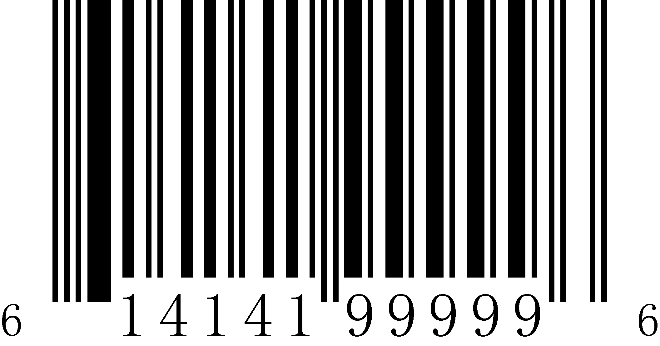  條碼類型：UPC-A  條碼內容：614141999996 | 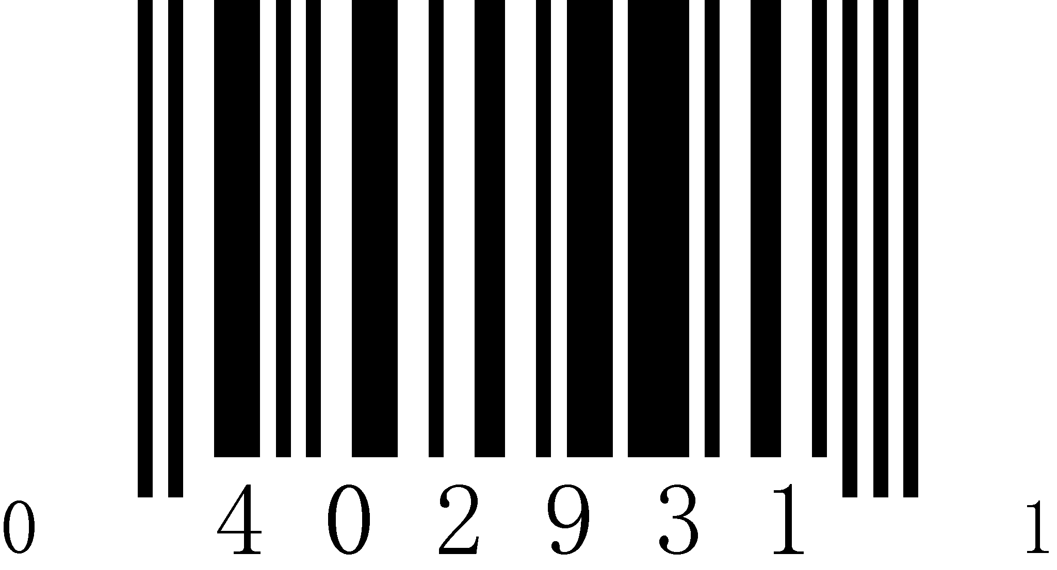  條碼類型：UPC-E0  條碼內容：04029311
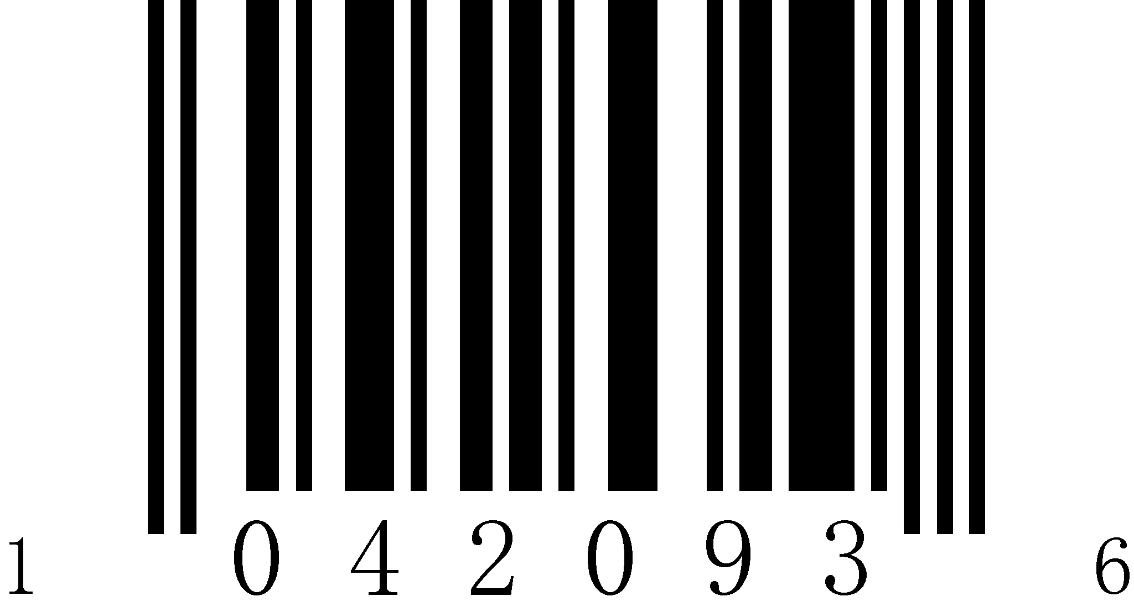  條碼類型：UPC-E1  條碼內容：10420936 |   條碼類型：EAN-8  條碼內容：21234569
  條碼類型：EAN-13  條碼內容：2112345678917 | 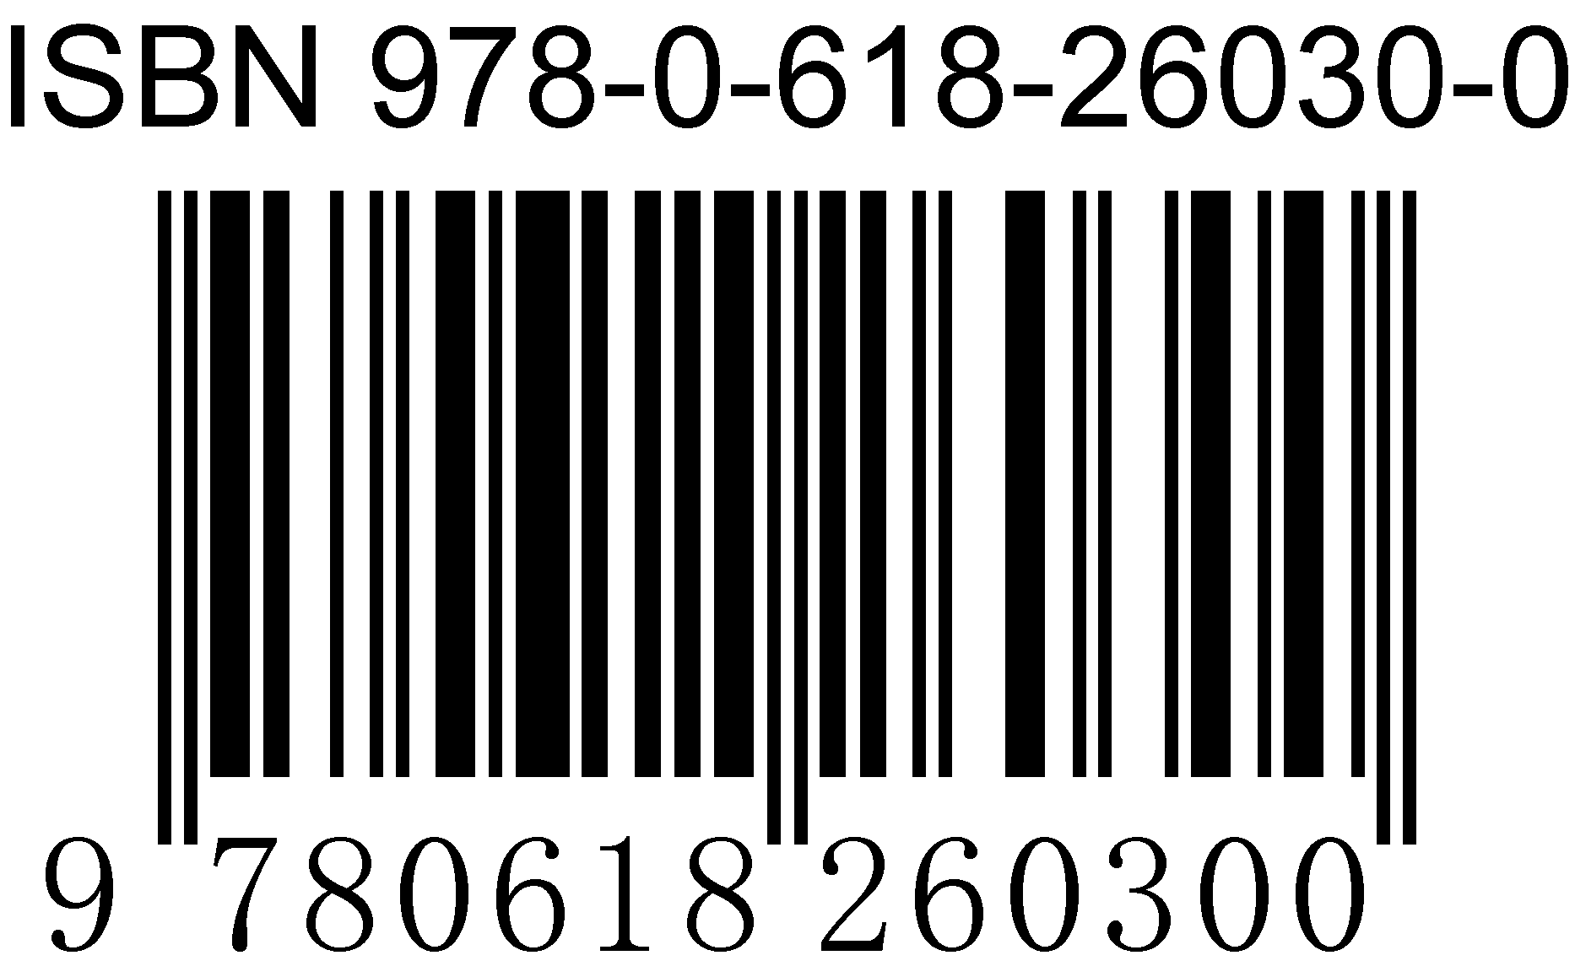  條碼類型：ISBN  條碼內容：0618260307
  條碼類型：ISSN  條碼內容：12345679  條碼內容[有校驗]：12345679 | 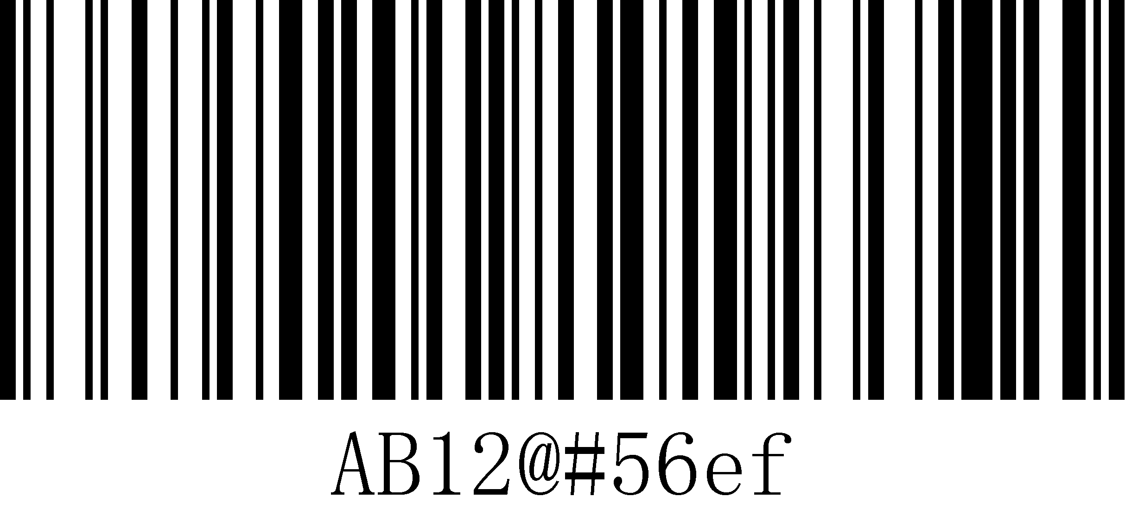  條碼類型：Code 128  條碼內容：AB12@#56ef
  條碼類型：GS1-128  條碼內容：0100000123000017 |   條碼類型：ISBT-128  條碼內容：=X60002212345667
  條碼類型：Code 39  條碼內容：AB+-78 |   條碼類型：Code 39 Full ASCII  條碼內容[需開啟識別全ASCII]：Ad?#89
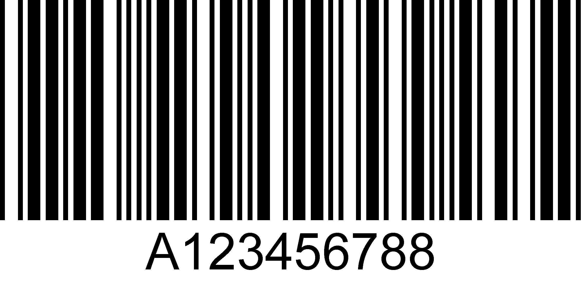  條碼類型：Code 32  條碼內容[首碼A需開啟]：123456788 |   條碼類型：Code 93  條碼內容：12Ab78
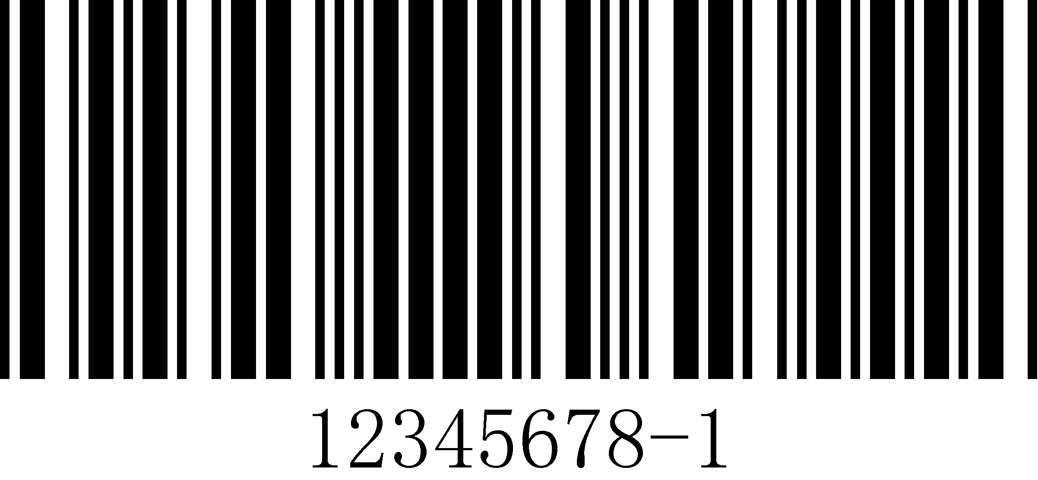  條碼類型：Code11  條碼內容[1位校驗]：12345678- | 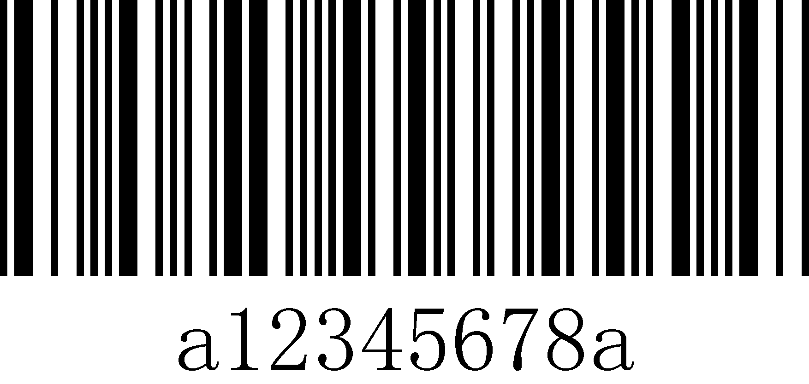  條碼類型：Codabar  條碼內容：A12345678A
  條碼類型：Interleaved 2 of 5  條碼內容：12345678901234 |   條碼類型：Matrix 2 of 5  條碼內容：12345678
  條碼類型：Industrial 2 of 5  條碼內容：56785678 |   條碼類型：Standard 2 of 5  條碼內容：87654321

條碼類型：MSI Plessey
條碼內容：55667788

二維碼類型
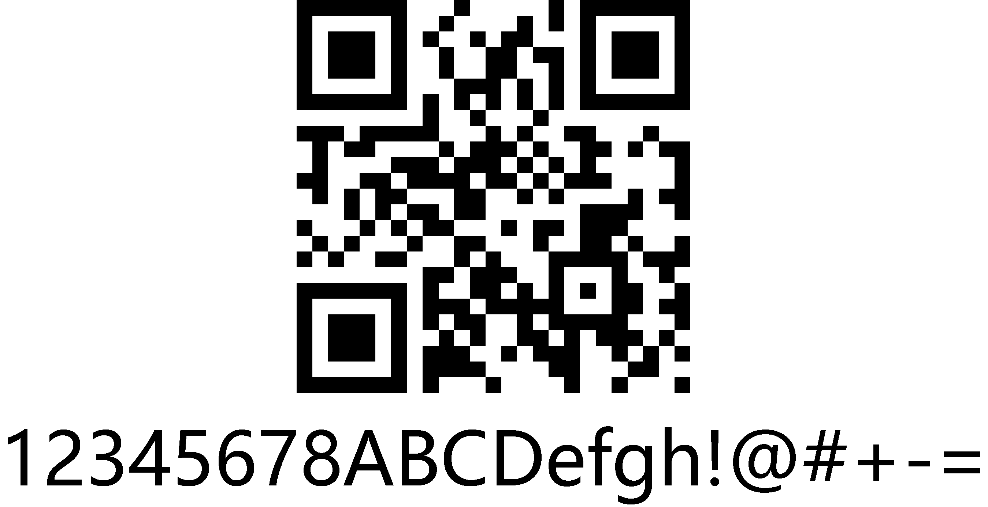  條碼類型：QR Code  條碼內容：12345678ABCDefgh!@#+-= | 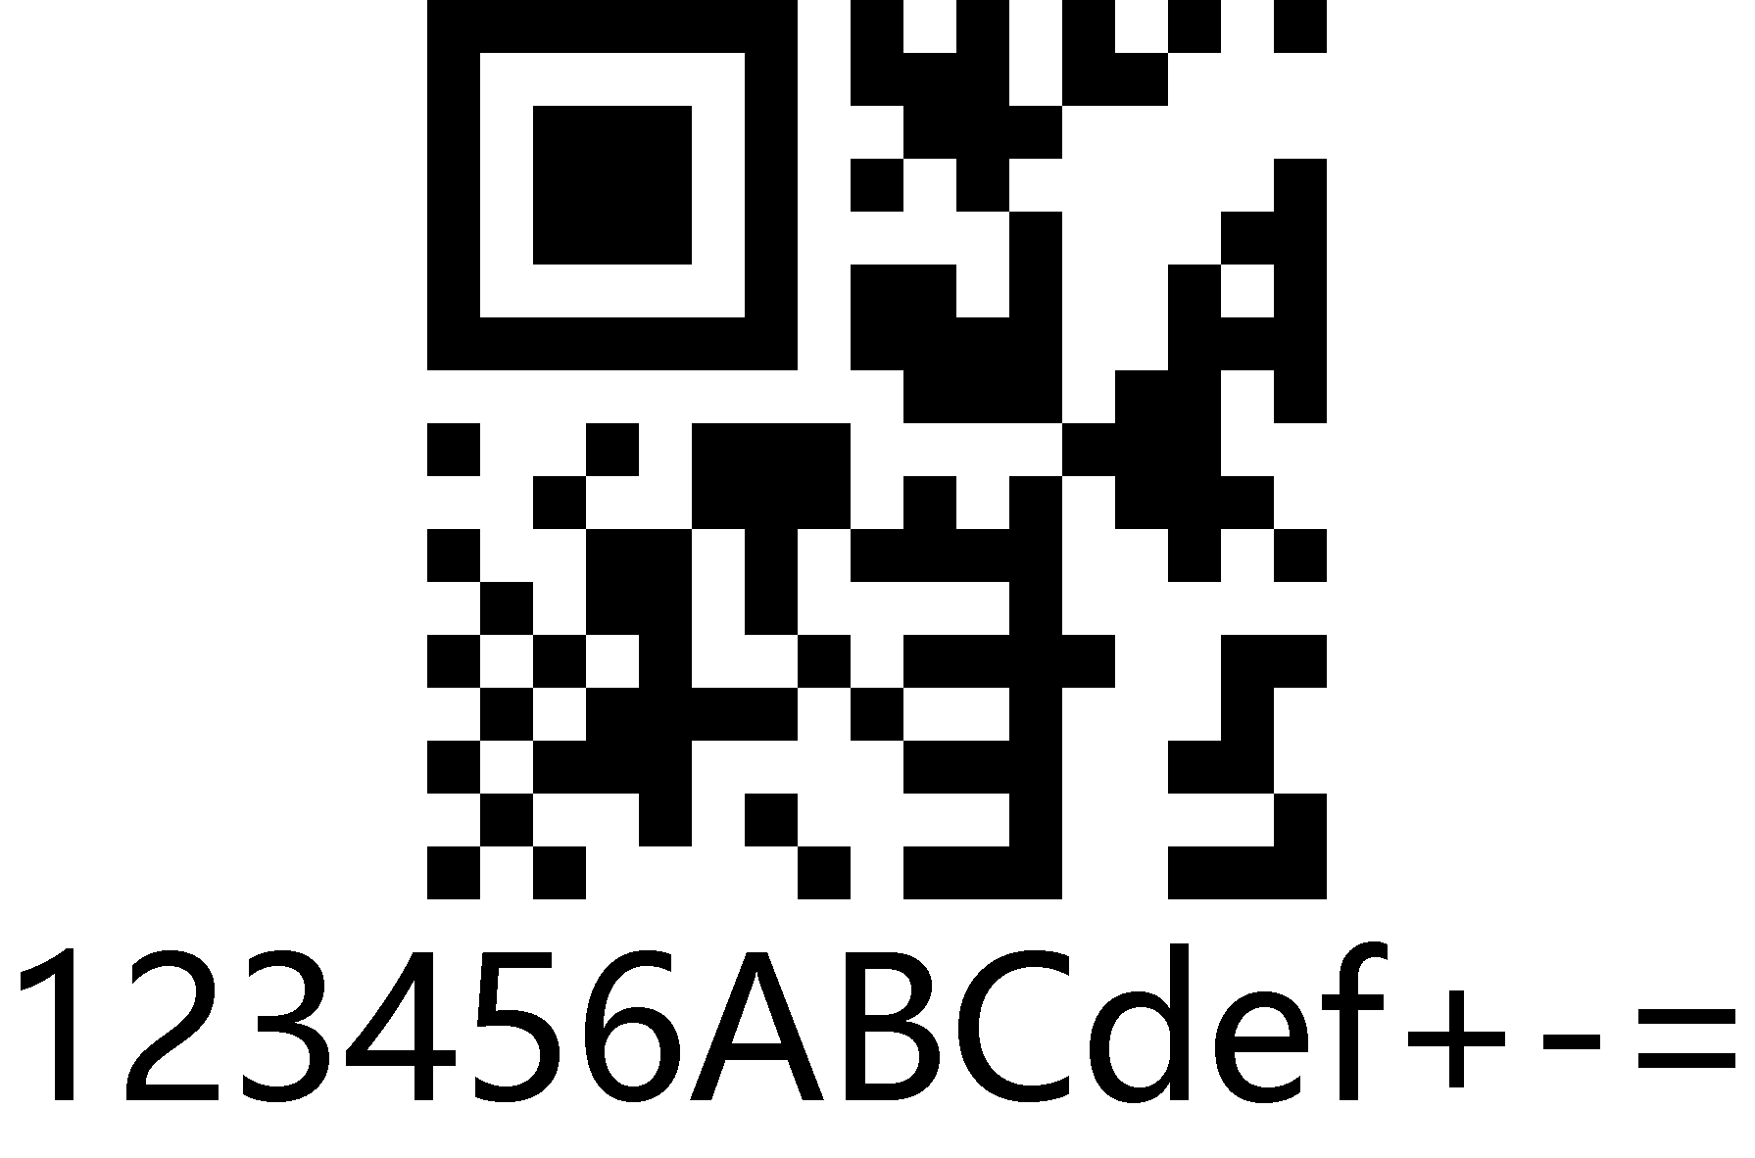  條碼類型：Micro QR Code  條碼內容：123456ABCdef+-=
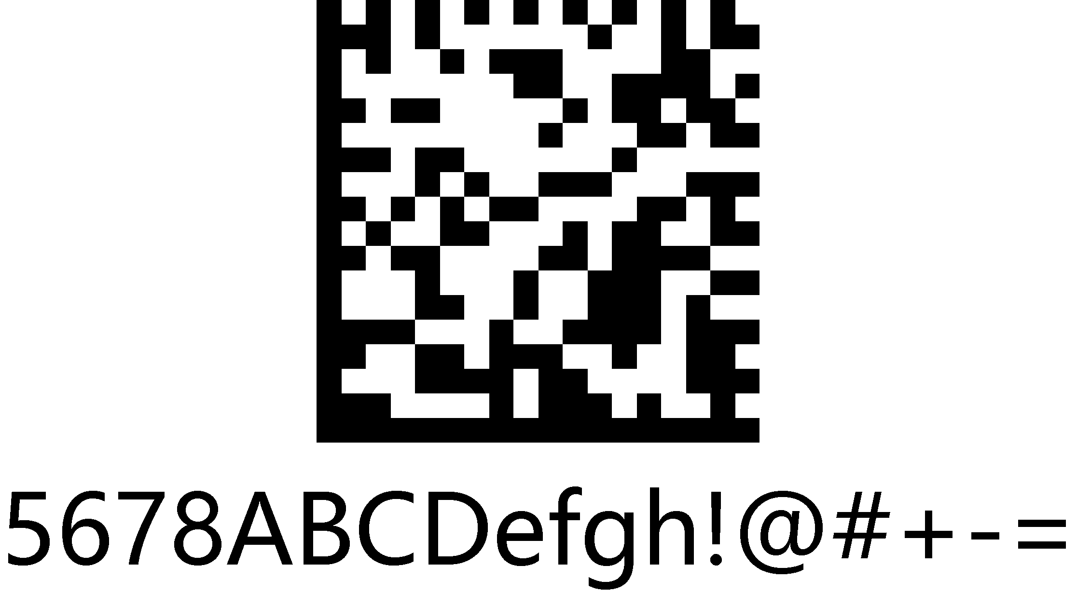  條碼類型：Data Matrix  條碼內容：5678ABCDefgh!@#+-= | 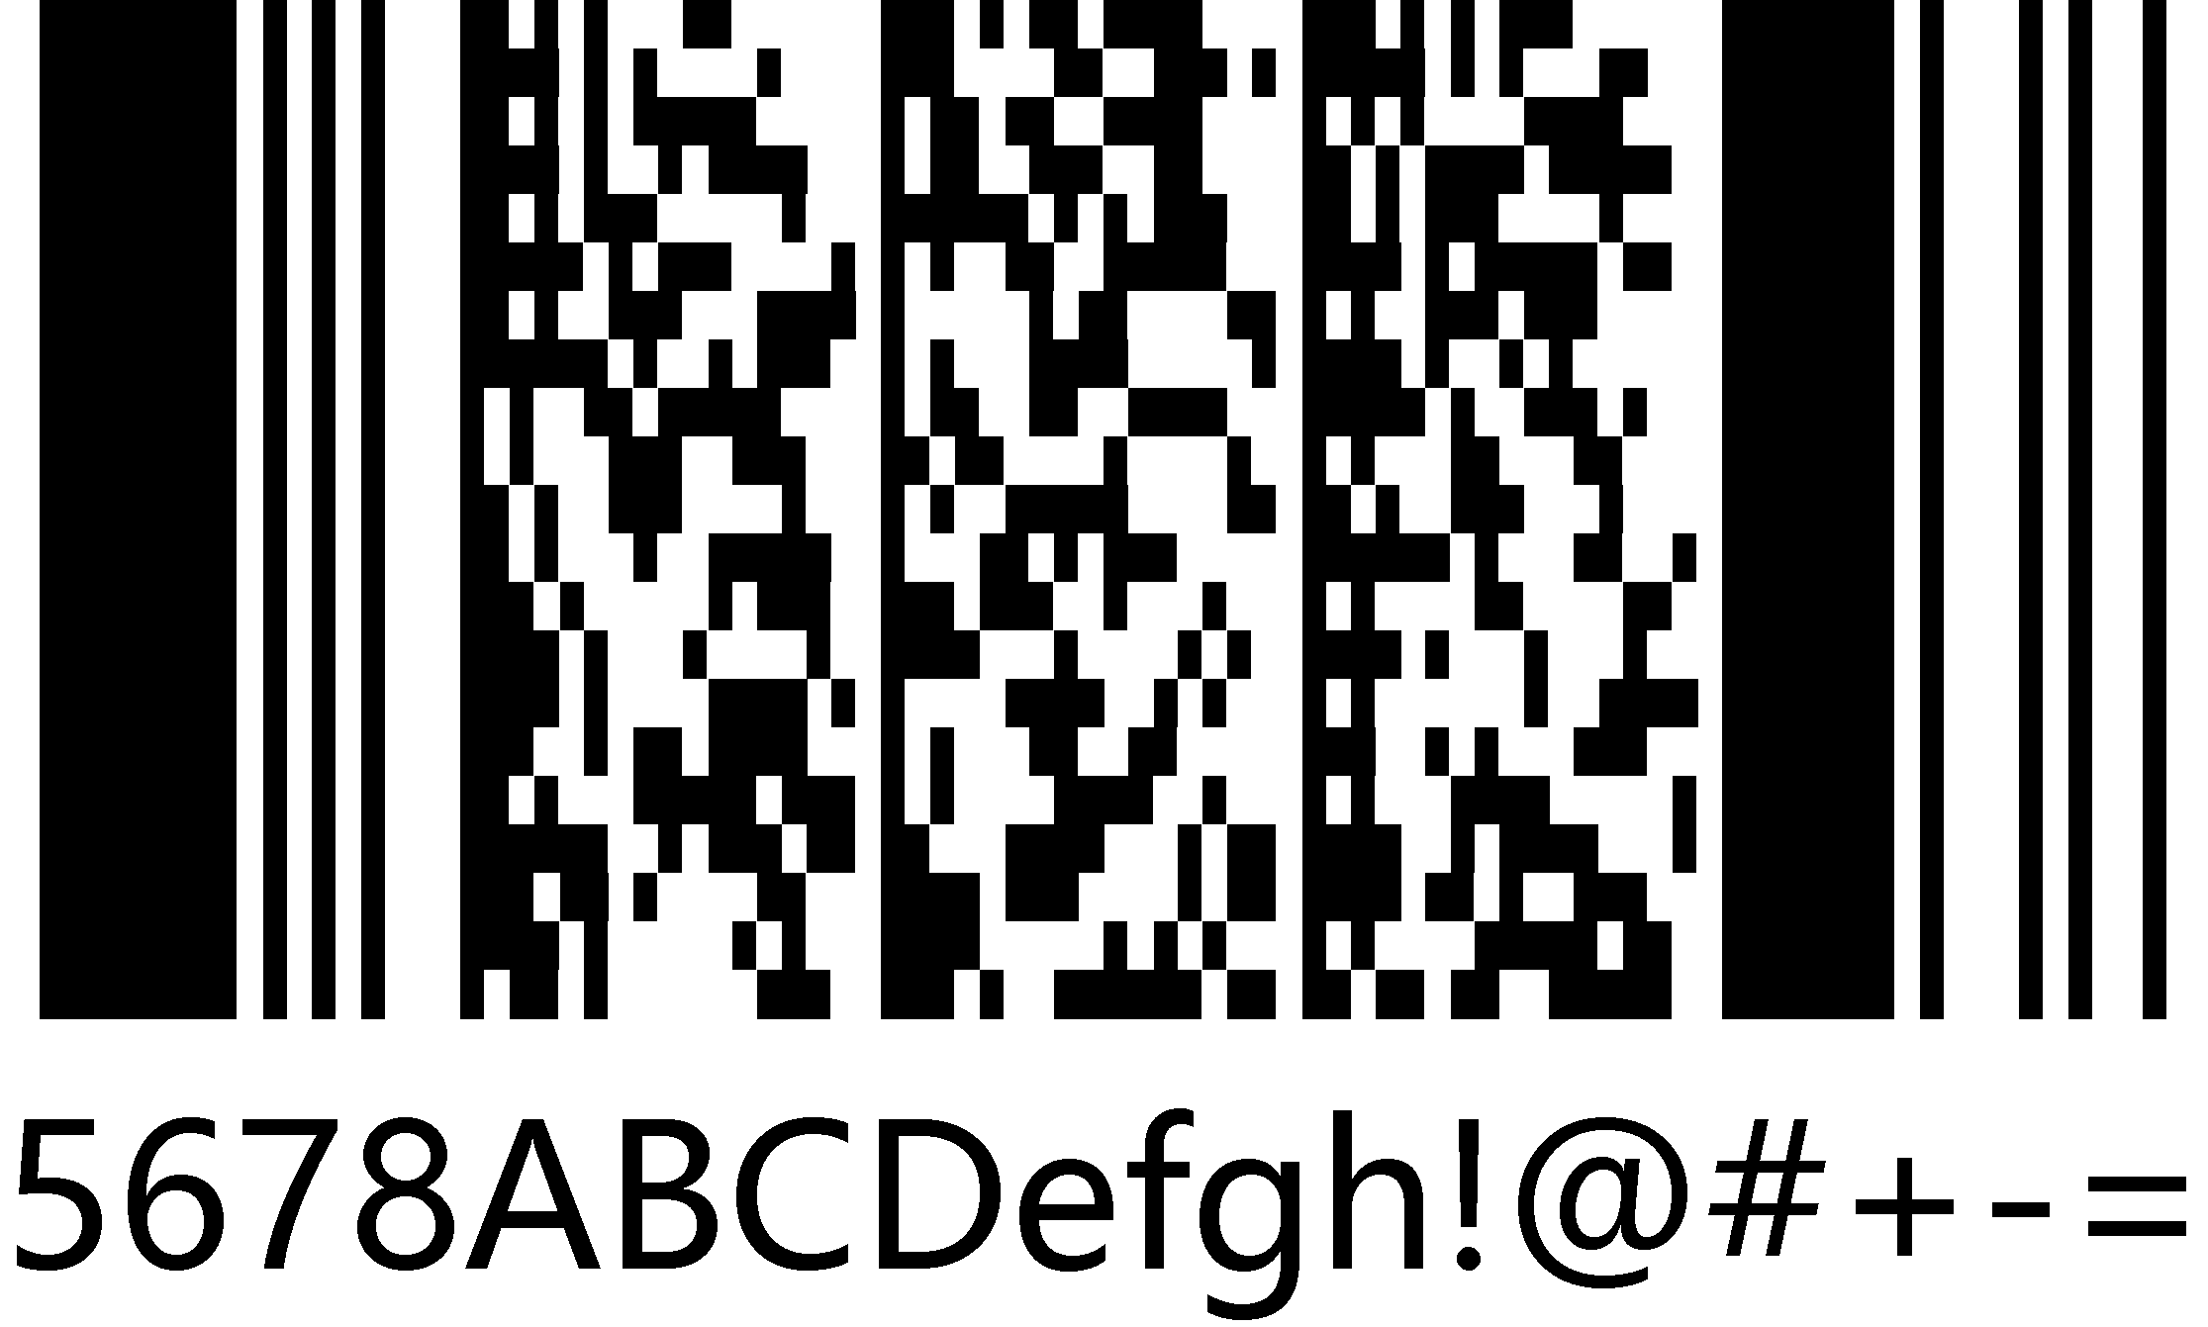  條碼類型：PDF 417  條碼內容：5678ABCDefgh!@#+-=
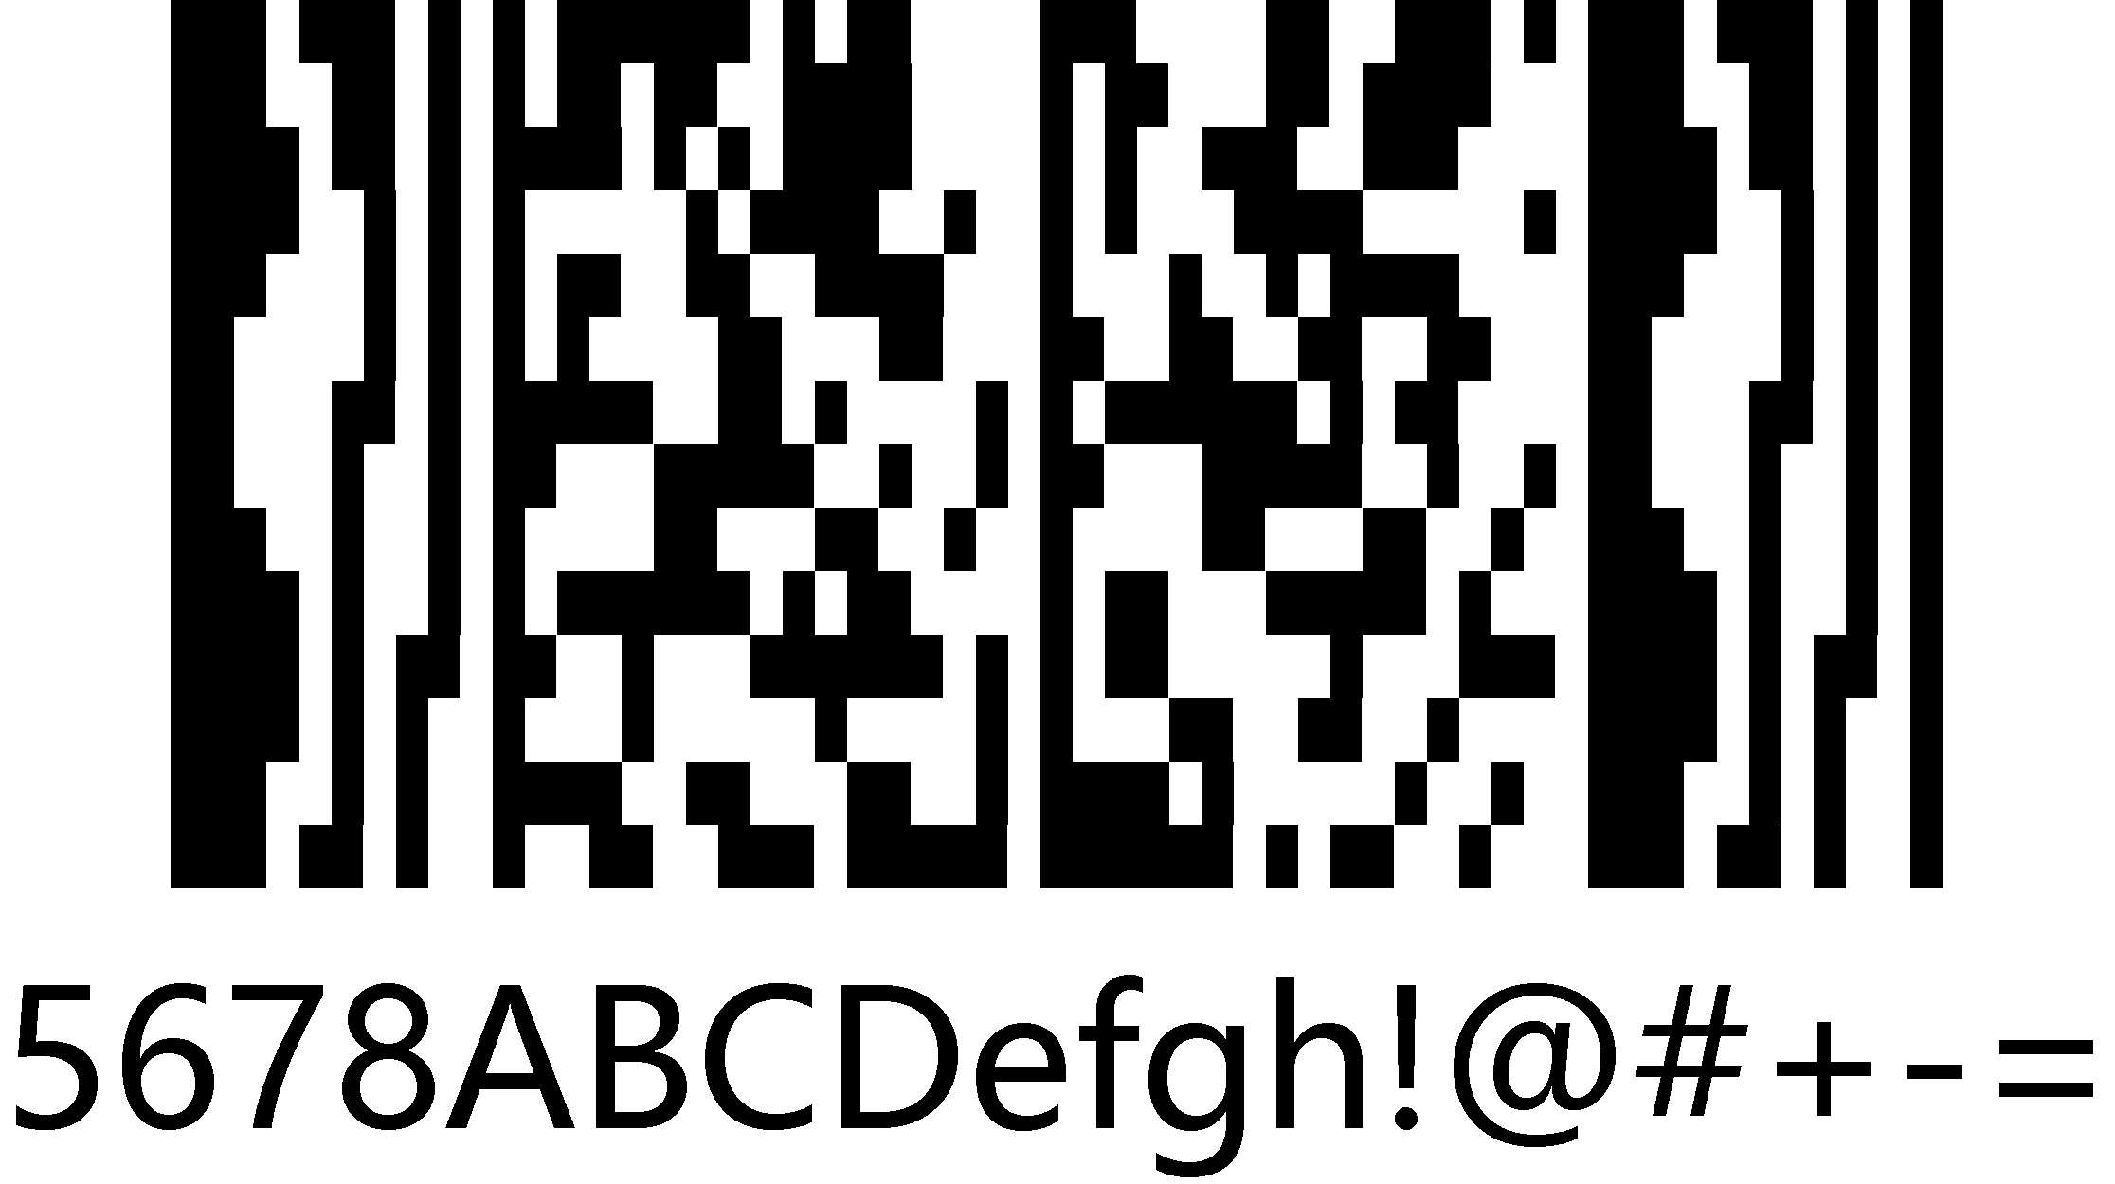  條碼類型：Micro PDF 417  條碼內容：5678ABCDefgh!@#+-= | 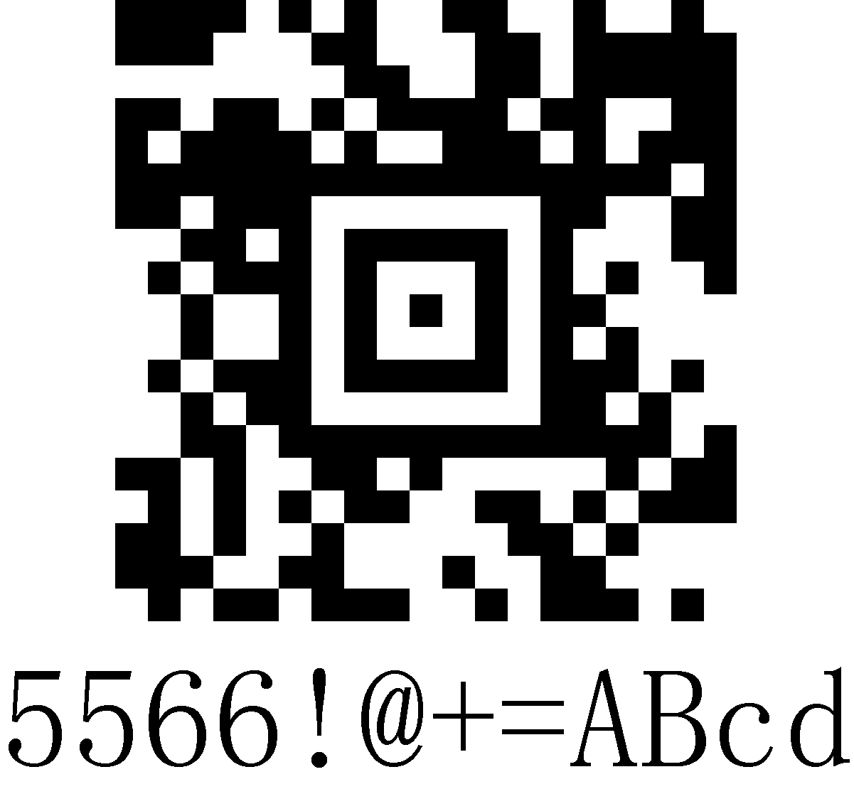  條碼類型：Aztec Code  條碼內容：5566!@+=ABcd

